**BỘ CÔNG THƯƠNG**

**TRƯỜNG ĐẠI HỌC CÔNG NGHIỆP HÀ NỘI**

**---------------------------------**

ĐỒ ÁN TỐT NGHIỆP ĐẠI HỌC

NGÀNH KỸ THUẬT PHẦN MỀM

**XÂY DỰNG WEBSITE BÁN LINH KIỆN ĐIỆN TỬ QUA MẠNG**

**CBHD: ThS. NGUYỄN XUÂN HOÀNG**

**Sinh viên: Bùi Đức Anh**

**Mã sinh viên: 1041360376**

*Hà Nội – Năm 2022*

# LỜI CẢM ƠN

Để hoàn thành đồ án tốt nghiệp này trước hết em xin gửi đến quý thầy, cô trong khoa Công nghệ thông tin trường Đại Học Công Nghiệp Hà Nội lời cảm ơn chân thành.

Đặc biêt, em xin gửi đến thầy Nguyễn Xuân Hoàng người đã tận tình hướng dẫn, giúp đỡ em hoàn thành đồ án tốt nghiệp lời cảm ơn sâu sắc nhất.

Dưới sự hướng dẫn tận tình của thầy Nguyễn Xuân Hoàng em đã hoàn thành báo cáo đồ án. Vì kiến thức bản thân còn hạn chế, trong quá trình thực hiện và hoàn thiện đồ án em không tránh khỏi những sai sót. Em rất mong nhận được sự thông cảm và góp ý của quý thầy cô.

Em xin trân trọng cảm ơn!

**MỤC LỤC**

LỜI CẢM ƠN 1

DANH MỤC HÌNH ẢNH i

DANH MỤC BẢNG BIỂU iii

MỞ ĐẦU 1

CHƯƠNG 1 TỔNG QUAN VỀ CƠ SỞ LÝ THUYẾT VÀ CÔNG NGHỆ SỬ DỤNG 3

1.1 Giới thiệu về ASP.NET MVC 3

1.1.1 Tổng quát ASP.NET MVC 3

1.1.2 Lợi ích khi xây dựng ứng dụng web dựa trên mô hình MVC 4

1.1.3 Tính năng của ASP.NET MVC 5

1.1.4 Lịch sử phát triển của ASP.NET MVC 6

1.2 Giới thiệu về Entity Framework 8

1.3 Giới thiệu về hệ quản trị cơ sở dữ liệu SQL Server 8

1.4 Giới thiệu về Rational Rose 9

1.4.1 Giới thiệu 9

1.4.2 Tính năng 10

1.5 Giới thiệu về Visual Studio 10

CHƯƠNG 2 PHÂN TÍCH THIẾT KẾ HỆ THỐNG 12

2.1 Đặc tả yêu cầu 12

2.2 Các yêu cầu phi chức năng 13

2.3 Phân tích thiết kế hệ thống 14

2.4 Biểu đồ use case của hệ thống 17

2.4.1 Biểu đồ use case tổng quát 17

2.4.2 Biểu đồ phân rã 17

2.5 Phân tích use case 19

2.5.1 Use case Xem sản phẩm 19

2.5.2 Use case Tìm kiếm sản phẩm 22

2.5.3 Use case Đăng ký 25

2.5.4 Use case Đăng nhập 27

2.5.5 Use case Quản lý thông tin cá nhân 30

2.5.6 Use case Xem đơn hàng 33

2.5.7 Use case Quản lý giỏ hàng 36

2.5.8 Use case Đặt hàng 40

2.5.9 Use case Quản lý danh mục sản phẩm 44

2.5.10 Use case Quản lý sản phẩm 49

2.5.11 Use case Quản lý tài khoản 53

2.5.12 Use case Quản lý hóa đơn 58

2.6 Biểu đồ lớp 61

2.6.1 Danh sách các đối tượng 61

2.6.2 Mô hình hóa các lớp đối tượng 62

2.7 Thiết kế cơ sở dữ liệu 62

2.7.1 Bảng Tài Khoản 63

2.7.2 Bảng Danh Mục 64

2.7.3 Bảng Sản Phẩm 64

2.7.4 Bảng Chi Tiết Giỏ Hàng 65

2.7.5 Bảng Hóa Đơn 65

2.7.6 Bảng chi tiết hóa đơn 66

2.8 Thiết kế giao diện 66

2.8.1 Danh sách các màn hình 66

CHƯƠNG 3 HIỆN THỰC, ĐÁNH GIÁ CHƯƠNG TRÌNH 68

3.1 Hiện thực chương trình 68

3.1.1 Giao diện dành cho khách hàng 68

3.1.2 Giao diện dành cho người quản trị 75

CHƯƠNG 4 KẾT QUẢ 79

KẾT LUẬN 79

TÀI LIỆU THAM KHẢO 80

# DANH MỤC HÌNH ẢNH

Hình 1.1 Mẫu thiết kế MVC 4

Hình 2.1 Biểu đồ use case tổng quát của hệ thống 17

Hình 2.2 Biểu đồ phân rã với tác nhân khách hàng 18

Hình 2.3 Biểu đồ phân rã với tác nhân admin 19

Hình 2.5 Biểu đồ tuần tự của use case Xem sản phẩm 21

Hình 2.6 Biểu đồ hoạt động cho use case Xem sản phẩm 22

Hình 2.7 Biểu đồ tuần tự cho use case Tim kiếm sản phẩm 24

Hình 2.8 Biểu đồ hoạt động cho use case Tìm kiếm sản phẩm 25

Hình 2.13 Biểu đồ tuần tự cho use case Đăng ký tài khoản 26

Hình 2.14 Biểu đồ hoạt động use case Đăng ký tài khoản 27

Hình 2.15 Biểu đồ tuần tự cho use case Đăng nhập 29

Hình 2.16 Biểu đồ hoạt động cho use case Đăng nhập 30

Hình 2.17 Biểu đồ tuần tự cho use case Quản lý thông tin cá nhân 32

Hình 2.18 Biểu đồ hoạt động cho use case quản lý thông tin cá nhân 33

Hình 2.19 Biểu đồ tuần tự cho use case Xem đơn hàng 35

Hình 2.20 Biểu đồ hoạt động cho use case Xem đơn hàng 36

Hình 2.21 Biểu đồ tuần tự cho use case Quản lý giỏ hàng 39

Hình 2.22 Biểu đồ hoạt động cho use case Quản lý giỏ hàng 40

Hình 2.23 Biểu đồ tuần tự cho use case Đặt hàng 43

Hình 2.24 Biểu đồ hoạt động cho use case Đặt hàng 44

Hình 2.25 Biểu đồ tuần tự cho use case Quản lý danh mục 48

Hình 2.26 Biểu đồ hoạt động cho use case Quản lý danh mục 48

Hình 2.29 Biểu đồ tuần tự cho use case Quản lý sản phẩm 52

Hình 2.30 Biểu đồ hoạt động cho use case Quản lý sản phẩm 53

Hình 2.33 Biểu đồ tuần tự cho use case Quản lý tài khoản 57

Hình 2.34 Biểu đồ hoạt động cho use case Quản lý tài khoản 58

Hình 2.35 Biểu đồ tuần tự cho use case Quản lý hóa đơn 60

Hình 2.36 Biểu đồ hoạt động cho use case Quản lý hóa đơn 61

Hình 2.41 Biểu đồ lớp của hệ thống 62

Hình 2.42 Biểu đồ cơ sở dữ liệu 63

Hình 3.1 Giao diện trang chủ 69

Hình 3.2 Giao diện trang sản phẩm 70

Hình 3.3 Tìm kiếm sản phẩm theo keyword 70

Hình 3.6 Trang chi tiết sản phẩm 71

Hình 3.7 Giao diện đăng ký 72

Hình 3.8 Giao diện đăng nhập 72

Hình 3.9 Giao diện trang giỏ hàng 73

Hình 3.10 Giao diện đặt hàng 74

Hình 3.15 Giao diện chi tiết đơn hàng 75

Hình 3.17 Giao diện đăng nhập của người quản trị 75

Hình 3.18 Giao diện trang chủ Admin 76

Hình 3.19 Giao diện quản lý danh mục 76

Hình 3.21 Giao diện quản lý sản phẩm 77

Hình 3.23 Giao diện quản lí tài khoản 77

# DANH MỤC BẢNG BIỂU

Bảng 2.1: Các yêu cầu phi chức năng 13

Bảng 2.2: Các use case chính của hệ thống 15

Bảng 2.3 Danh sách các đối tượng 61

Bảng 2.4 Bảng Tài Khoản 63

Bảng 2.5 Bảng Danh Mục 64

Bảng 2.7 Bảng Sản Phẩm 64

Bảng 2.11 Bảng Chi Tiết Giỏ Hàng 65

Bảng 2.12 Bảng Hóa Đơn 65

# MỞ ĐẦU

1. **Lý do chọn đề tài**

Lý do chọn đề tài Chúng ta có thể nói rằng thế kỷ 21 đã và đang chứng kiến sự phát triển mạnhs mẽ của ngành Công nghệ thông tin. Công nghệ thông tin (CNTT) đã và đang thay đổi thế giới một cách nhanh chóng và từng bước kéo nền tri thức của nhân loại xích lại gần nhau hơn. Đó là nhờ việc phát triển hệ thống website trên toàn thế giới. Ngày nay, Website đã đóng một vai trò quan trọng đối với con người chúng ta từ giải trí cho đến quảng cáo, thương mại, quản lý…Website (thương mại điện tử) sẽ dần dần thay thế những phương thức kinh doanh cũ trong các doanh nghiệp bởi tính ưu việt mà Website mang lại như: nhanh hơn, rẽ hơn, tiện dụng hơn, hiệu quả hơn và không bị giới hạn không gian và thời gian.

Với tầm quan trọng đó, mỗi người chúng ta cần trang bị cho mình một kiến thức nền tảng về Web. Nếu bạn sở hữu một lượng kiến thức rộng lớn về nền tảng Web thì bạn sẽ có cơ hội tìm kiếm việc làm rất dễ dàng. Bởi vì, bạn có thể đảm nhận các công việc về IT tại các công ty không chuyên về IT nhưng các công ty này đều có ứng dụng CNTT vào quản lý nhất là Website trong các tổ chức như Ngân hàng, công ty Sản xuất, dịch vụ, nhà hàng, khách sạn, công ty kinh doanh về thương mại điện từ, trường học…, đặc biệt là tham gia vào các công ty sản xuất phần mềm (Website, các ứng dụng Web trên mobile). Xuất phát từ những nhu cầu thực tế đó em quyết định “Xây dựng Website bán linh kiện máy tính qua mạng ” nhằm tạo ra hệ thống quản lý bán hàng có tính thiết thực và ứng dụng vào thực tế.

1. **Mục tiêu của đề tài**

* Xây dựng website bán đồ và linh kiện điện tử.
* Nghiên cứu các công nghệ phát triển web.
* Giải quyết tối ưu hóa quá trình quản lý bán hàng.
* Đưa ra các báo cáo, tổng hợp.
* Tốt nghiệp trường đại học, củng cố kỹ năng nghề.

1. **Nội dung nghiên cứu**

* Khảo sát và phân tích yêu cầu quy trình quản lý và bán hàng online.
* Thiết kế và đặc tả hệ thống.
* Xây dựng cơ sở dữ liệu.
* Lập trình các module của hệ thống.
* Kiểm thử hệ thống.

1. **Phạm vi đề tài**

Đề tài mới xây dựng được website bán hàng online mức cơ bản. Đang dừng ở việc hỗ trợ thanh toán trực tiếp, báo cáo thống kê doanh thu theo tháng, năm.

1. **Bố cục của đề tài**

Ngoài các phần mở đầu, kết luận và tài liệu tham khảo, báo cáo đồ án được bố cục thành 3 chương chính.

* Chương 1: Trình bày tổng quan về ngôn ngữ và công cụ sử dụng.
* Chương 2: Trình bày về việc khảo sát và đặc tả hệ thống website bán điện thoại, đưa ra thiết kế chức năng, thiết kế cơ sở dữ liệu và thiết kế giao diện của hệ thống.
* Chương 3: Kiểm thử, hiện thực và đánh giá chương trình

# TỔNG QUAN VỀ CƠ SỞ LÝ THUYẾT VÀ CÔNG NGHỆ SỬ DỤNG

## Giới thiệu về ASP.NET MVC

### Tổng quát ASP.NET MVC

ASP.NET MVC là một Framework sử dụng .Net Framework cho việc phát triển ứng dụng web động, trước khi ASP.NET MVC ra đời, lập trình viên sử dụng công nghệ Asp.Net Web Form trên nền tảng .Net Framework để phát triển ứng dụng Web động.

Asp.Net MVC phát triển trên mẫu thiết kế chuẩn MVC, cho phép người sử dụng phát triển các ứng dụng phần mềm. MVC là tên một phát triển ứng dụng, phương pháp này chia nhỏ một ứng dựng thành ba thành phần để cài đặt. Mỗi thành phần đóng góp một vai trò khách nhau và ảnh hưởng lẫn nhau đó là Models, Views và Controllers. Dưới đây là hình vẽ mô tả thiết kế MVC.

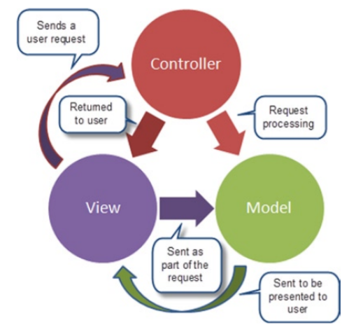

Hình 1.1 Mẫu thiết kế MVC

Các đặc trưng chính của Model, View và Controller trong mẫu thiết kế chuẩn MVC.

**Model:** đại diện cho hình dạng của dữ liệu. Nó duy trì dữ liệu của ứng dụng. Các đối tượng model lấy và lưu trữ trạng thái trong cơ sở dữ liệu.

**View:** là giao diện người dùng. View hiển thị dữ liệu của model cho người dùng và cũng cho phép họ sửa đổi dữ liệu.

**Controller:** xử lý yêu cầu của người dùng. Thông thường, người dùng tương tác với view, những tương tác này sẽ tạo ra yêu cầu tương ứng và sẽ được xử lý bởi controller. Controller trả về view thích hợp kèm theo dữ liệu model dưới dạng phản hồi.

### Lợi ích khi xây dựng ứng dụng web dựa trên mô hình MVC

Nền tảng ASP.NET MVC mang lại những lợi ích sau:

* Dễ dàng quản lý sự phức tạp của ứng dụng bằng cách chia ứng dụng thành ba thành phần model, view, controller.
* Hỗ trợ tốt hơn cho mô hình phát triển ứng dụng hướng kiểm thử (TDD).
* Hỗ trợ tốt cho các ứng dụng được xây dựng bởi những đội có nhiều lập trình viên và thiết kế mà vẫn quản lý được tính năng của ứng dụng.

### Tính năng của ASP.NET MVC

* Tách bạch các tác vụ của ứng dụng (logic nhập liệu, business logic và logic giao diện), dễ dàng kiểm thử và mặc định áp dụng hướng phát triển TDD. Tất cả các tính năng chính của mô hình MVC được cài đặt dựa trên interface và được kiểm thử bằng cách sử dụng các đối tượng mocks, mock object là các đối tượng mô phỏng các tính năng của những đối tượng thực sự trong ứng dụng.
* MVC là một nền tảng có khả năng mở rộng (extensible) và nhúng (pluggable). Các thành phần của ASP.NET MVC được thiết kế để chúng có thể được thay thế một cách dễ dàng hoặc dễ dàng tùy chỉnh. Bạn có thể nhúng thêm view engine, cơ chế định tuyến cho URL, cách kết xuất tham số của action-method và các thành phần khác. ASP.NET MVC cũng hỗ trợ việc sử dụng Dependency Injection (DI) và Inversion of Control (IoC).
* ASP.NET MVC có thành phần ánh xạ URL mạnh mẽ cho phép bạn xây dựng những ứng dụng có các địa chỉ URL xúc tích và dễ tìm kiếm. Các địa chỉ URL không cần phải có phần mở rộng của tên tập tin và được thiết kế để hỗ trợ các mẫu định dạng tên phù hợp với lập địa chỉ theo kiểu REST.
* Hỗ trợ các tính năng có sẵn của ASP.NET như cơ chế xác thực người dùng, quản lý thành viên, quyền, output caching và data caching, session và profile, quản lý trạng thái ứng dụng, hệ thống cấu hình….

### Lịch sử phát triển của ASP.NET MVC

**ASP.NET 1.0:** Phiên bản đầu tiên được phát hành vào tháng 3 năm 2009 trên nền tảng bộ .Net Framework 3.5 bộ Visual Studio 2008.

**ASP.NET 2.0:** Phiên bản này được phát hành vào tháng 3 năm 2010 trên bộ .Net Framework 3.5 và .Net Framework 4.0 bộ Visual Studio 2010.

**ASP.NET 3.0:** Phiên bản này được phát hành vào tháng 1 năm 2011 trên nền tảng bộ .Net Framework 4.0, các đặc điểm chính của phiên bản này:

* So với phiên bản ASP.NET MVC2 thì tính năng mới được hỗ trợ thêm HTML5 và CSS3; tính năng này chỉ hỗ trợ cho những trình duyệt mới.
* Cải thiện về Model validation.
* Hỗ trợ 2 View Engine: RAZOR, ASPX, kể cả Open source trong khi ASP.NET MVC2 chỉ có ASPX.
* Controller được cải tiến hơn như thuộc tính ViewBag và kiểu ActionResult.
* Cải thiện Dependency Injection với IDpendencyResolver (có 2 phần: DependencyResolver và interface IDpendencyResolver) trong ASP.NET MVC3; đây là lớp thực thi mô hình Service Locator, cho phép framework gọi DIContainer khi cần làm việc với 1 lớp thực thi từ 1 kiểu cụ thể
* Cách tiếp cận với JavaScript được hạn chế.
* Hỗ trợ caching trong Partial page.

**ASP.NET 4.0:** Phiên bản này được phát hành vào tháng 8 năm 2012 trên nền tảng bộ .Net Framework 4.0 và .Net Framework 4.5 trên phiên bản Visual Studio 2010 SP1 and Visual Studio 2012. Phiên bản này có các đặc điểm chính như sau :

* ASP.NET Web API ra đời, nhằm đơn giản háo việc lập trình với HMTL hiện đại và đây là một cải tiến mới thay cho WCF Web API. Mặc định của dự án được cải thiện hơn về hình thức bố trí; giúp dễ nhìn hơn.
* Mẫu Empty Project là project trống phù hợp cho những tín đồ developer muốn nâng cao khả năng lập trình với ASP.NET MVC4. Giới thiệu Jquery Mobile và mẫu Mobile Project cho dự án. Hỗ trợ Asynchrnous Controller.
* Kiểm soát Bundling và Minification thông qua web.config hỗ trợ việc đăng nhập Oauth và OpenID bằng cách sử dụng thư viện DotNetOpenAuth.
* Phiên bản mới Windows Azure SDK 1.6 được phát hành.

**ASP.NET MVC 5:** Phiên bản này được phát hành vào tháng 10 năm 2013 trên nền tảng bộ .Net Framework 4.5 và .Net Framework 4.5.1 trên phiên bản Visual Studio 2013. Các đặc điểm chính của phiên bản này như sau:

* Với MVC5 thì cải tiến hơn so với ASP.NET MVC4. Boostrap được thay thế mẫu MVc mặc định.
* Chứng thực người dùng Authentication Filter được tùy chỉnh hoặc chứng thực từ hãng thứ 3 cung cấp.
* Với Filter overrides chúng ta có thể Filter override trên Method hoặc controller.
* Thuộc tính Routing được tích hợp vào MVC5.

## Giới thiệu về Entity Framework

Entity Framework ra đời nhằm hỗ trợ sự tương tác giữa các ứng dụng trên nền tảng .NET với các cơ sở dữ liệu quan hệ. Entity Framework là công cụ giúp án xạ giữa các đối tượng trong ứng dụng, phần mềm với các bảng của một cơ sở dữ liệu quan hệ.

Việc sử dụng Entity Framework sẽ đem lại cho ta những lợi ích sau:

* Nếu người dùng thực hiện truy vấn dữ liệu. Người dùng có thể sử dụng Linq to Entities để thao tác với objects được sinh ra từ Entity Framework, nghĩa là người dùng không phải viết code sql.
* Việc update các classes, commands dễ dàng mỗi khi cơ sở dữ liệu có sự thay đổi, điều này giúp người dùng tiết kiệm thời gian đáng kể.
* Entity Framework sẽ tự động tạo ra các classes, commands tương ứng cho việc selelect, insert, update, delete dữ liệu từ cơ sở dữ liệu quan hệ.
* Entity Framework tự động tạo ra các classes cho việc truy xuất cơ sở dữ liệu giúp lập trình viên giảm được thười gian viết code thao tác với database. Hỗ trợ người dùng không phải mất quá nhiều thời gian cho việc viết code để thao tác với database.

## Giới thiệu về hệ quản trị cơ sở dữ liệu SQL Server

SQL Server là một hệ thống quản lý cơ sở dữ liệu quan hệ. SQL Server có khả năng hỗ trợ một số lượng lớn các quy trình xử lý giao dịch, ứng dụng doanh nghiệp và ứng dụng phân tích trong các công ty hoạt động trong lĩnh vực IT.

SQL Server không phải là một hệ quản trị cơ sở dữ liệu độc lập. Nó là thành phần với vai trò ngôn ngữ làm công cụ giao tiếp của cơ sở dữ liệu và người dùng. Bởi vậy, nó được sử dụng trong các dịch vụ thiết kế web được tích hợp tính năng giao tiếp với người dùng với các vai trò sau:

* SQL là một ngôn ngữ đòi hỏi sự tương tác cao. Người dùng có thể dễ dàng trao đổi với tiện ích bằng câu lệnh SQL đến cơ sở dữ liệu và nhận lại kết quả từ đó.
* SQL là một ngôn ngữ lập trình cơ sở dữ liệu. Bằng cách nhúng các câu lệnh SQL trong ngôn ngữ lập trình, các lập trình viên có thể xây dựng được các chương trình ứng dụng giao tiếp với cơ sở liệu.
* SQL là một ngôn ngữ lập trình quản trị cơ sở dữ liệu. Quản trị viên có ở dữ liệu có thể quản lý và điều khiển các truy cập tới cơ sở dữ liệu thông qua SQL.
* SQL được sử dụng như một công cụ giao tiếp với các trình ứng dụng trong hệ thống cơ sở dữ liệu khách – chủ.
* SQL được sử dụng với vai trò tương tác với các dữ liệu trrong các máy chủ web và máy chủ Internet.
* SQL có vai trò giao tiếp với các hệ thống trên mạng, làm nhiệm vụ gửi và nhận các yêu cầu truy xuất dữ liệu với nhau.

## Giới thiệu về Rational Rose

### Giới thiệu

Rational Rose là phần mềm công cụ mạnh hỗ trợ phân tích hệ thống phần mềm theo đối tượng. Nó giúp ta mô hình hóa hệ thống trước khi viết mã trình.

Rational Rose hỗ trợ cho việc làm mô hình doanh nghiệp, giúp người dùng hiểu được hệ thống của mô hình doanh nghiệp, giúp chúng ta phân tích hệ thống và làm cho chúng ta có thể thiết kế được mô hình.

Mô hình Rose là bức tranh của một hệ thống từ những phối cảnh khác nhau nó bao gồm tất cả các mô hình UML, actors, use cases, objects, component và deployment nodes trong hệ thống. Nó mô tả chi tiết mà hệ thống bao gồm và nó sẽ làm việc như thế nào vì thế người lập trình có thể dùng mô hình như một bản thiết kế cho việc xây dựng hệ thống.

### Tính năng

Rational Rose cung cấp những tính năng sau đây để tạo điều kiện thuận lợi cho việc phân tích thiết kế và xây dựng ứng dụng:

* Mô hình hướng đối tượng.
* Mô hình cung cấp cho UML, COM, OMT và Booch ’93.
* Kiểm tra ngữ nghĩa
* Hỗ trợ phát sinh mã cho một số ngôn ngữ.
* Hỗ trợ việc phát triển cho việc kiểm soát lặp đi lặp lại.
* Phát triển cho nhiều người dùng và cung cấp cho cá nhân.
* Hợp nhất những công cụ làm mô hình dữ liệu.
* Phát sinh tài liệu.
* Nhiều nền tảng có sẵn.

## Giới thiệu về Visual Studio

Visual Studio là một phần mềm phù hợp để soạn thảo hướng dẫn đến C++ và C#. Đây là những công cụ hỗ trợ lập trình website rất nổi tiếng hiện nay của Microsoft và chưa có một phần mềm nào có thể thay thế được nó. Visual Studio được viết bằng 2 ngôn ngữ đó chính là C# và VB+. Visual Studio là một phần mềm lập trình hệ thống được sản xuất trực tiếp từ Microsoft. Từ khi ra đời đến nay, Visual Studio đã có nhiều phiên bản sử dụng khác nhau. Điều đó giúp cho người dùng có thể lựa chọn được phiên bản tương thích với dòng máy của mình cũng như cấu hình sử dụng phù hợp nhất.

Giống như một IDE khác. Visual Studio gồm có 1 trình soạn thảo, mã hỗ trợ tô sáng cú pháp và hoàn thiện mà bằng các sử dụng IntelliSense không chỉ cho các hàm số, biến và các phương pháp mà còn sử dụng cho các cấu trúc ngôn ngữ như: truy vấn hoặc vòng điều khiển.

Tính năng biên dịch và trình gỡ lỗi có tính năng vừa lập trình gỡ lỗi cấp máy và gỡ lỗi cấp mã nguồn vượt trội của Visual Studio là ưu điểm lớn nhất của IDE này. Cũng vì lí do này, em lựa chọn Visual Studio để triển khai dự án theo công nghệ .NET Framework bằng ngôn ngữ C#.

# PHÂN TÍCH THIẾT KẾ HỆ THỐNG

## Đặc tả yêu cầu

**Mô tả đề tài:**

Website bán hàng với đặc thù là một hình thức kinh doanh online nên các sản phẩm phải được hiển thị và cập nhật liên tục trên website, các thông tin chi tiết của sản phẩm phải được hiển thị ngay khi người dùng kích vào một sản phẩm cụ thể.

Bên cạnh đó, việc đặt hàng online cần được thực hiện một cách tốt nhất và thuận lợi nhất cho người dùng. Đây là một trong những tính năng quan trọng của hệ thống.

Việc quản lý hệ thống là cần thiết đối với một số website kinh doanh online. Người quản trị hệ thống phải có quyền quản lý các chức năng liên quan đến việc quản lý sản phẩm, quản lý tài khoản người dùng, quản lý loại sản phẩm, quản lí hóa đơn.

Đồng thời, do đây là một website thương mại nên cần có thiết kế bắt mắt, không quá rườm rà để thu hút người xem và thuận lợi trong việc mua bán.

Từ những mô tả trên, em xây dựng website bán linh kiện điện tử có các chức năng sau:

* **Backend**

Quản trị hệ thống có quyền quản lý các hoạt động của website bán linh kiện máy tính:

* Chức năng quản lý sản phẩm: người quản trị được thực hiện các hành động thêm, sửa, xóa, tìm kiếm sản phẩm.
* Chức năng quản lý danh mục: người quản trị được thực hiện các hành động thêm, sửa, xóa danh mục.
* Chức năng quản lý hóa đơn: người quản trị thực hiện hành động xem, cập nhật các hóa đơn.
* Chức năng quản lý tài khoản: người quản trị thực hiện hành động sửa trạng thái hoạt động, thêm tài khoản, xóa tài khoản.
* **Frontend**

Frontend của website bán linh kiện điện tử được dựng trên các tiêu chí:

* Giao diện đẹp, các thao tác đơn giản và thân thiện người dùng.
* Thông tin sản phẩm phong phú, đa dạng, luôn cập nhật những sản phẩm mới nhất.
* Có thông tin liên hệ của cửa hàng.
* Font chữ đơn giản, hình ảnh dễ nhìn, màu sắc hài hòa.
* Tính bảo mật dữ liệu của hệ thống phải cao.
* Đảm bảo vận hành tốt khi có nhiều người dùng cùng tương tác tại cùng một thời điểm.
* Website tương thích với các trình duyệt phổ biến.

Frontend của website bán linh kiện điện tử thực hiện các chức năng:

* Hiển thị các sản phẩm theo danh mục.
* Khách hàng có thể xem thông tin chi tiết của sản phẩm.
* Cho phép khách hàng đặt mua sản phẩm.
* Cho phép khách hàng đăng ký, đăng nhập hệ thống.
* Cho phép tìm kiếm các sản phẩm.
* Cho phép quản lý tài khoản: xem thông tin cá nhân, cập nhật thông tin, đổi mật khẩu, xem đơn hàng.

## Các yêu cầu phi chức năng

Bảng 2.1: Các yêu cầu phi chức năng

|  |  |  |
| --- | --- | --- |
| Mục | Tên yêu cầu | Mô tả yêu cầu |
| 1 | Giao diện | Giao diện hệ thống phải dễ sử dụng, trực quan, thân thiện với mọi người dùng. |
| 2 | Tốc độ xử lý | Hệ thống phải xử lý nhanh chóng và chính xác |
| 3 | Bảo mật | Tính bảo mật và độ an toàn cao. |
| 4 | Tương thích | Tương thích với đa phần các trình duyệt web hiện tại |

## Phân tích thiết kế hệ thống

**Các nhóm tác nhân chính của hệ thống:**

* **Admin:** nhóm tác nhân này giữ vai trò chính của hệ thống website, là người điều hành, quản lý và theo dõi mọi hoạt động của hệ thống. Tác nhân Admin có thể thực hiện các chức năng của người quản trị như: đăng nhập, quản lý danh mục, quản lý tài khoản, quản lí sản phẩm, quản lí hóa đơn
* **Khách hàng:** nhóm tác nhân này có thể vào hệ thống tìm kiếm sản phẩm, xem sản phẩm, phản hồi cho website. Đặc biệt là họ có thể đặt mua hàng. Nhưng họ phải có tài khoản và mật khẩu để đăng nhập vào hệ thống thực hiện chức năng mua hàng. Muốn vậy họ phải thực hiện đăng ký thành viên.

**Xác định các Use case:**

Bảng 2.2: Các use case chính của hệ thống

|  |  |  |
| --- | --- | --- |
| **Actor** | **Use case** | **Mô tả** |
| Admin | Đăng nhập | Cho phép admin đăng nhập vào hệ thống để thực hiện chức năng của admin. |
| Quản lý danh mục | Cho phép admin thêm, sửa, xóa danh mục |
| Quản lý sản phẩm | Cho phép admin xem, thêm, sửa, xóa các sản phẩm |
| Quản lý tài khoản | Cho phép admin xem, thêm, sửa trạng thái, xóa tài khoản. |
| Quản lý hóa đơn | Cho phép Admin có thể xem chi tiết đơn hàng, sửa tình trạng hóa đơn. |
| Khách hàng | Đăng ký | Cho phép khách hàng đăng ký thành viên |
| Đăng nhập | Cho phép khách hàng đăng nhập vào hệ thống để mua hàng |
| Xem sản phẩm | Cho phép khách hàng xem chi tiết về các mặt hàng của của sản phẩm |
| Tìm kiếm sản phẩm | Cho phép khách hàng tìm kiếm sản phẩm theo tên, theo danh mục. |
| Quản lý thông tin cá nhân | Cho phép khách hàng sửa thông tin cá nhân, đổi mật khẩu |
| Quản lý giỏ hàng | Cho phép khách hàng thêm sản phẩm vào giỏ hàng, sửa số lượng, xóa sản phẩm khỏi giỏ hàng |
| Đặt hàng | Cho phép khách hàng đặt mua sản phẩm |
| Xem đơn hàng | Cho phép khách hàng xem lịch sử mua hàng và các đơn hàng đã đặt |

## Biểu đồ use case của hệ thống

### Biểu đồ use case tổng quát

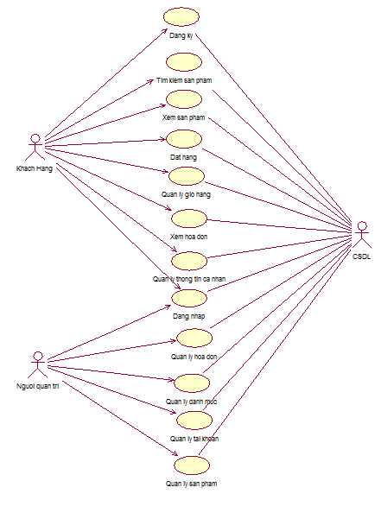

Hình 2.1 Biểu đồ use case tổng quát của hệ thống

### Biểu đồ phân rã

#### Biểu đồ phân rã với tác nhân khách hàng

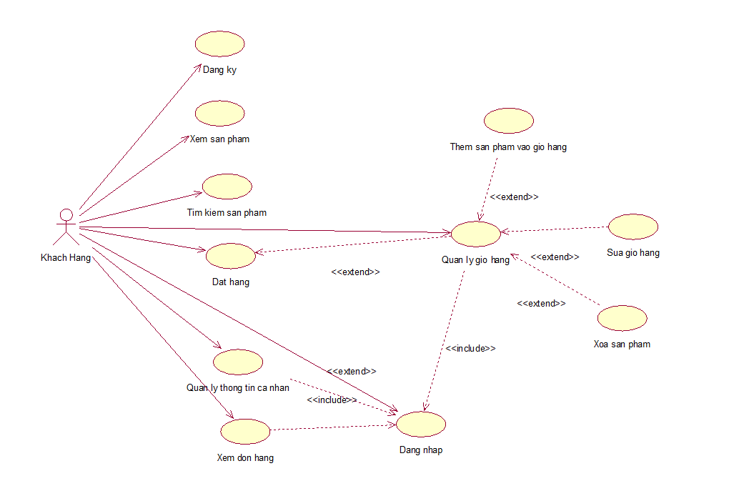

Hình 2.2 Biểu đồ phân rã với tác nhân khách hàng

#### Biểu đồ phân rã với tác nhân Admin

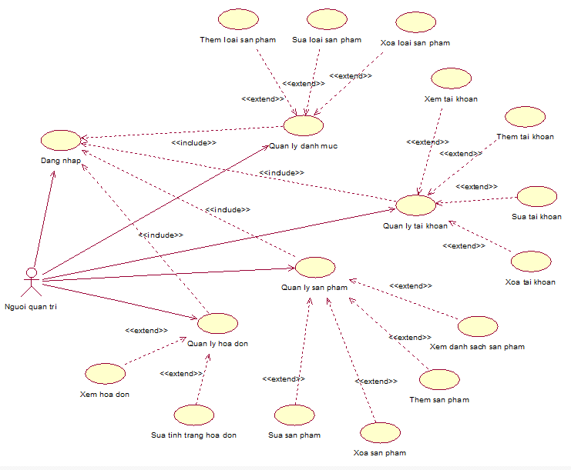

Hình 2.3 Biểu đồ phân rã với tác nhân admin

## Phân tích use case

### Use case Xem sản phẩm

#### Mô tả use case

* **Tên use case:** XemSanPham
* **Mô tả vắn tắt:**

Use case này cho phép khách hàng xem chi tiết sản phẩm.

* **Luồng sự kiện** 
  + **Luồng cơ bản**

1. Use case này bắt đầu khi khách hàng kích vào danh mục sản phẩm trên giao diện trang chủ. Hệ thống sẽ lấy danh sách các loại sản xuất thông qua bảng Category và hiển thị ra màn hình.
2. Khách hàng kích chọn 1 loại sản phẩm trong danh sách loại sản phẩm đó. Hệ thống sẽ lấy danh sách các sản phẩm thuộc loại sản phẩm đã chọn thông qua bảng Product và hiển thị ra màn hình.
3. Khách hàng kích vào tên sản phẩm. Hệ thống sẽ lấy thông tin chi tiết về sản phẩm (tên sản phẩm, mã sản phẩm, hình ảnh, giá, hãng sản xuất, tình trạng, mô tả,…) thông qua bảng Product và hiển thị ra màn hình.

Use case kết thúc.

* + **Luồng rẽ nhánh:**

1. Tại bất kỳ thời điểm nào trong quá trình thực hiện use case nếu không kết nối được với CSDL thì hệ thống sẽ hiển thị một thông báo lỗi và use case kết thúc.

* **Các yêu cầu đặc biệt:**

Không có.

* **Tiền điều kiện:**

Không có.

* **Hậu điều kiện:**

Không có.

* **Điểm mở rộng:**

1. Khi màn hình hiển thị thông tin chi tiết của sản phẩm, khách hàng nhấn nút “Thêm vào giỏ” thì hệ thống tự động thêm vào giỏ hàng.

#### Biểu đồ tuần tự (Sequence diagram)

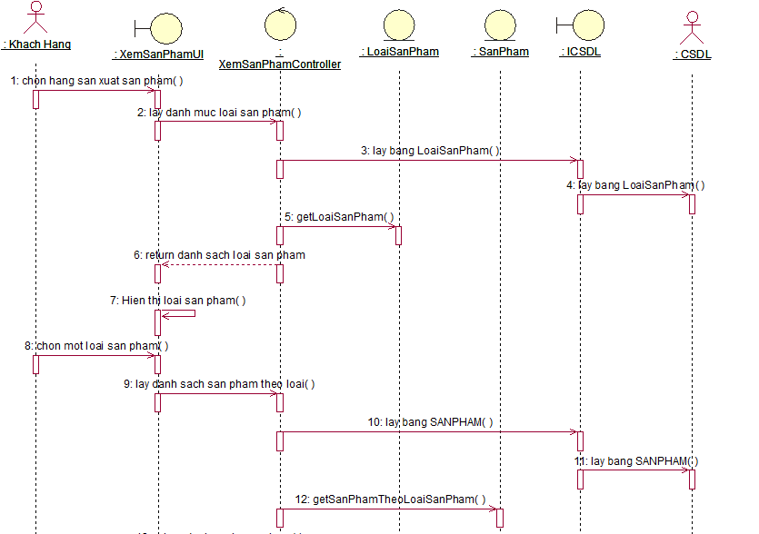

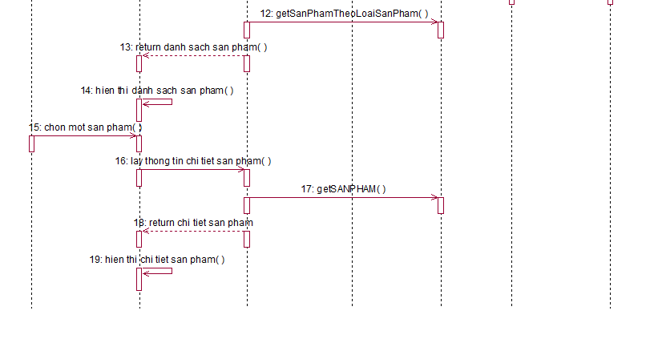

Hình 2.4 Biểu đồ tuần tự của use case Xem sản phẩm

#### Biểu đồ hoạt động

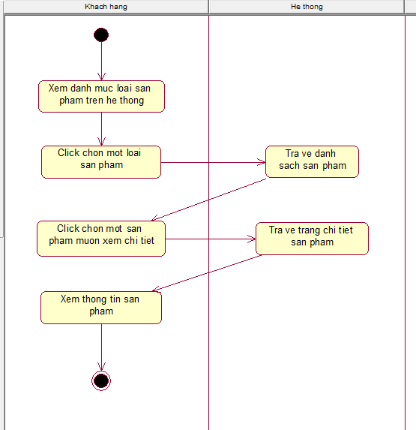

Hình 2.5 Biểu đồ hoạt động cho use case Xem sản phẩm

### Use case Tìm kiếm sản phẩm

#### Mô tả use case

* **Tên use case:** TimKiemSanPham
* **Mô tả vắn tắt use case:**

Use case này cho phép khách hàng tìm kiếm sản phẩm mà họ quan tâm.

* **Luồng sự kiện:**
  + **Luồng cơ bản:**

1. Use case này bắt đầu khi khách hàng nhập tên sản phẩm muốn tìm vào ô “Tìm kiếm..” và click vào biểu tượng kính lúp để tìm kiếm. Hệ thống hiển thị danh sách các sản phẩm phù hợp với yêu cầu của khách hàng.

Use case kết thúc.

* + **Luồng rẽ nhánh:**

1. Tại thời điểm 1 trong luồng cơ bản nếu khách hàng nhập tên mặt hàng không hợp lệ thì hệ thống sẽ thông báo “không tìm thấy sản phẩm”. Khách hàng có thể nhập lại để tiếp tục.
2. Tại bất kì thời điểm nào trong quá trình thực hiện use case nếu không kết nối được với CSDL thì hệ thống hiển thị thông báo lỗi và use case kết thúc.

* **Các yêu cầu đặc biệt:**

Không có.

* **Tiền điều kiện:**

Không có.

* **Hậu điều kiện:**

Không có.

* **Điểm mở rộng:**

Không có.

#### Biểu đồ tuần tự (Sequence diagram)



Hình 2.6 Biểu đồ tuần tự cho use case Tim kiếm sản phẩm

#### Biểu đồ hoạt động

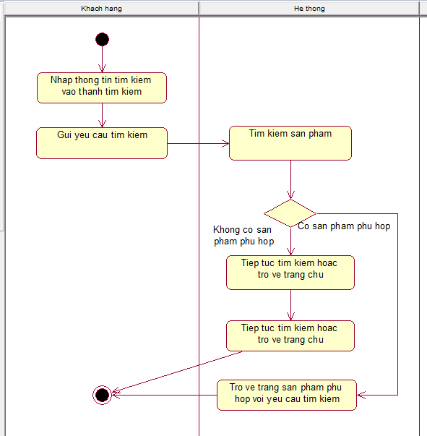

Hình 2.7 Biểu đồ hoạt động cho use case Tìm kiếm sản phẩm

### Use case Đăng ký

#### Mô tả use case

* **Tên use case:** DangKy
* **Mô tả vắn tắt use case:**

Use case này cho phép khách hàng đăng ký tài khoản

* **Luồng sự kiện:** 
  + **Luồng cơ bản:**

1. Use case này bắt đầu khi khách hàng click vào nút “Đăng ký” từ menu chính. Hệ thống hiển thị form yêu cầu nhập thông tin đăng ký.
2. Khách hàng nhập: Tên, email,tên đăng nhập, mật khẩu, số điện thoại, địa chỉ. Sau đó click nút “Đăng ký”.
3. Hệ thống sẽ lưu thông tin vào bảng TaiKhoan trong CSDL và chuyển tới màn hình đăng nhập.

Use case kết thúc.

* **Luồng rẽ nhánh:**

1. Tại bước 3 của luồng cơ bản nếu khách hàng nhập thông tin không hợp lệ thì hệ thống sẽ hiển thị thông báo “Vui lòng điền vào chỗ bắt buộc”.Use case kết thúc.
2. Tại bất kì thời điểm nào trong quá trình thực hiện use case nếu không kết nối được với cơ sở dữ liệu thì hệ thống sẽ hiển thị thông báo lỗi. Use case kết thúc.

* **Các yêu cầu đặc biệt:**

Không có.

* **Tiền điều kiện:**

Không có.

* **Hậu điều kiện:**

Không có.

* **Điều kiện mở rộng:**

Không có.

#### Biểu đồ tuần tự (Sequence diagram)

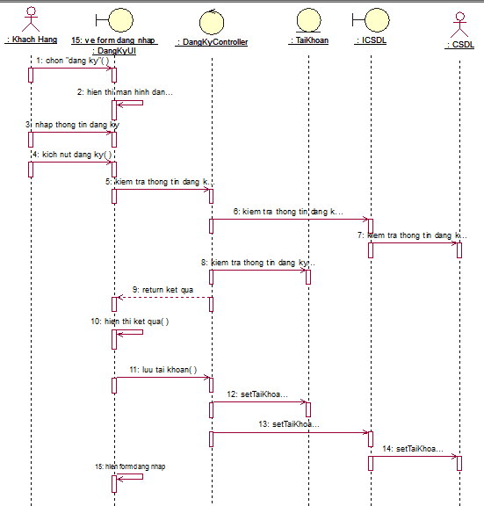

Hình 2.8 Biểu đồ tuần tự cho use case Đăng ký tài khoản

#### Biểu đồ hoạt động

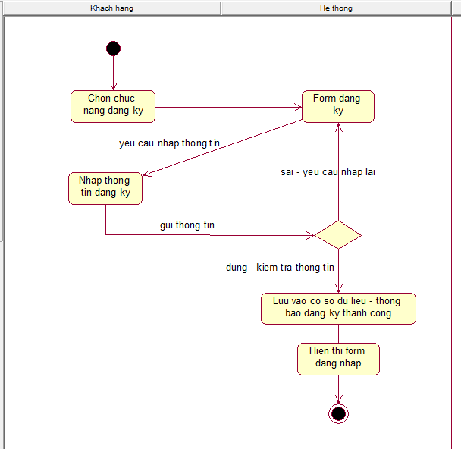

Hình 2.9 Biểu đồ hoạt động use case Đăng ký tài khoản

### Use case Đăng nhập

#### Mô tả use case

* **Tên use case:** Use case DangNhap
* **Mô tả vắn tắt use case:** Use case này cho phép khách hàng đăng nhập vào hệ thống
* **Luồng sự kiện:**
  + **Luồng cơ bản:**

1. Use case bắt đầu khi khách hàng click vào nút đăng nhập trên thanh menu. Hệ thống sẽ hiển thị ra màn hình đăng nhập.
2. Khách hàng nhập thông tin đăng nhập bao gồm: tên tài khoản và mật khẩu. Khi click vào nút đăng nhập thì dữ liệu sẽ được gửi về hệ thống để hệ thống kiểm tra dữ liệu trong bảng TaiKhoan, đăng nhập thành công rồi thì sẽ chuyển hướng tới trang chủ.

Use case kết thúc.

* **Luồng rẽ nhánh:**

1. Tại bất kỳ thời điểm nào trong quá trình thực hiện use case nếu không kết nối được với cơ sở dữ liệu thì hệ thống sẽ hiển thị thông báo lỗi.

Use case kết thúc.

1. Tại bước 2 của luồng cơ bản nếu khách hàng không nhập đúng thông tin thì sẽ hiển thị thông báo lỗi cho việc đăng nhập.

* **Các yêu cầu đặc biệt:**

Không có

* **Tiền điều kiện:**

Phải điền đầy đủ thông tin vào ô email và ô mật khẩu.

* **Hậu điều kiện:**

Nếu use case thành công khách hàng sẽ đăng nhập vào hệ thống. Tài khoản này được thêm nhiều chức năng của hệ thống.

* **Điều kiện mở rộng:**

Không có.

#### Biểu đồ tuần tự (Sequence diagram)

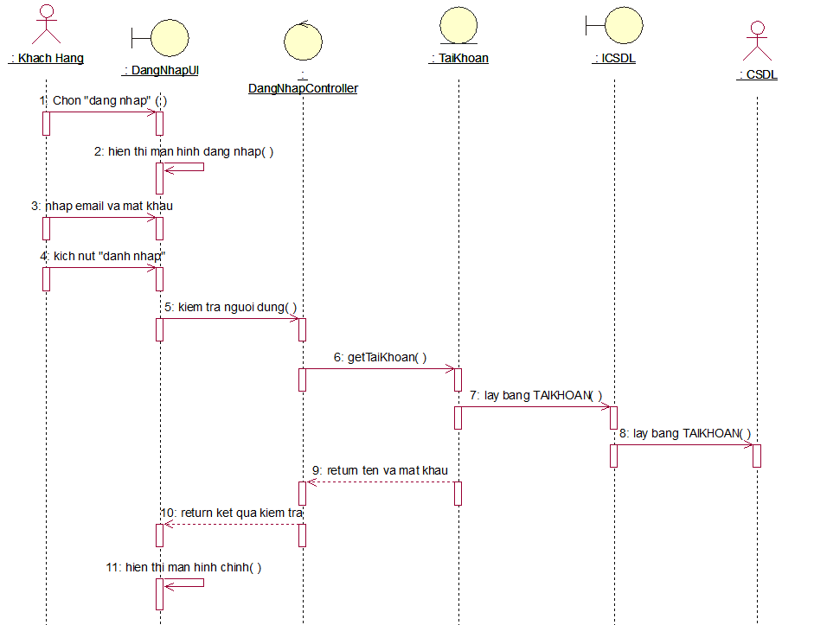

Hình 2.10 Biểu đồ tuần tự cho use case Đăng nhập

#### Biểu đồ hoạt động

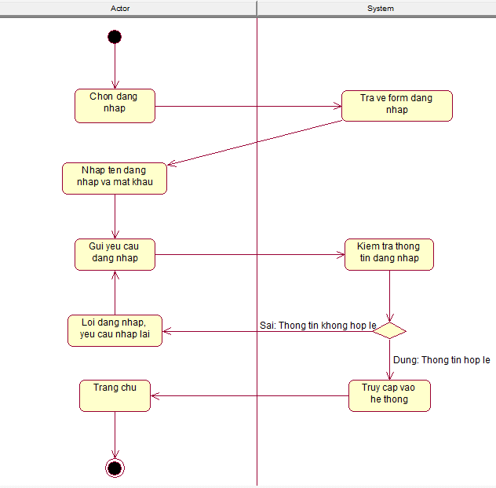

Hình 2.11 Biểu đồ hoạt động cho use case Đăng nhập

### Use case Quản lý thông tin cá nhân

#### Mô tả use case

* **Tên use case:** QuanLyThongTinCaNhan
* **Mô tả vắn tắt use case:**

Use case này cho phép khách hàng cập nhật thông tin cá nhân của mình

* **Luồng sự kiện**
* **Luồng cơ bản:**

1. Use case này bắt đầu khi khách hàng click vào “Tài khoản” trên thanh menu chính. Hệ thống sẽ lấy thông tin từ bảng TaiKhoan và hiển thị lên màn hình.
2. Khi khách hàng click vào nút “Cập nhật” để cập nhật thông tin cá nhân của mình. Hệ thống hiển thị các thông tin trước đó bao gồm: họ tên, email, số điện thoại, địa chỉ.
3. Khách hàng có thể nhập các thông tin cần chỉnh sửa rồi nhấn vào nút “Cập nhật”. Hệ thống kiểm tra các thông tin đã thay đổi. Nếu hợp lệ, hệ thống sẽ hiển thị thông báo “Cập nhật thành công” và lưu thông tin vào bảng TaiKhoan.

Use case kết thúc.

* **Luồng rẽ nhánh:**

1. Tại bước 3 của luồng cơ bản, nếu khách hàng nhập sai hoặc thiếu các thông tin thì hệ thống sẽ báo lỗi và yêu cầu nhập lại. Khách hàng có thể nhập lại để tiếp tục hoặc “Hủy” để kết thúc.
2. Tại bất kỳ thời điểm nào trong quá trình thực hiện use case nếu không thể kết nối được với cơ sở dữ liệu thì hệ thống sẽ hiển thị một thông báo lỗi và use case kết thúc.

* **Các yêu cầu đặc biệt:**

Không có

* **Tiền điều kiện:**

Khách hàng phải đăng nhập thành công từ trước.

* **Hậu điều kiện:**

Nếu use case thành công, khách hàng sẽ cập nhập được thông tin cá nhân để đăng nhập vào hệ thống. Nếu không trạng thái của hệ thống không thay đổi.

* **Điều kiện mở rộng:**

Không có

#### Biểu đồ tuần tự (Sequence diagram)





Hình 2.12 Biểu đồ tuần tự cho use case Quản lý thông tin cá nhân

#### Biểu đồ hoạt động

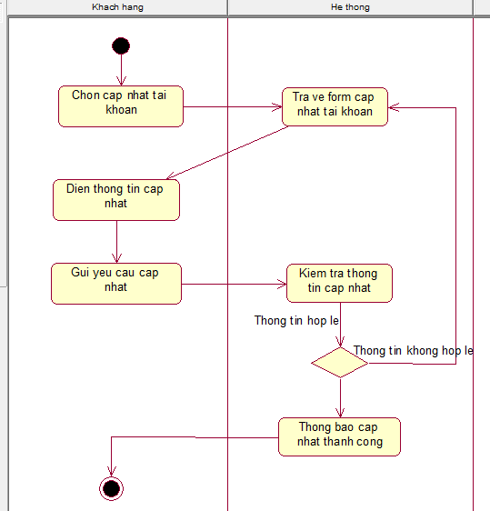

Hình 2.13 Biểu đồ hoạt động cho use case quản lý thông tin cá nhân

### Use case Xem đơn hàng

#### Mô tả use case

* **Tên use case:** XemDonHang
* **Mô tả vắn tắt use case:**

Use case này cho phép khách hàng có thể kiểm tra tình trạng đơn hàng của mình và xem các đơn hàng đã đặt.

* **Luồng sự kiện:**
* **Luồng cơ bản:**

1. Use case này bắt đầu khi khách hàng kích vào “Tài Khoản” hệ thống sẽ lấy thông tin của đơn hàng trong cơ sở dữ liệu và hiện lên màn hình.
2. Xem chi tiết đơn hàng

Khách hàng click vào nút ‘Xem chi tiết’ trên một dòng đơn hàng hệ thống sẽ lấy thông tin chi tiết của đơn hàng như (tên khách hàng, địa chỉ, số điện thoại, tên sản phẩm, hình ảnh, giá, số lượng, hiển thị,…) hiển thị lên màn hình.

* **Luồng rẽ nhánh:**

1. Tại bất kì thời điểm nào trong quá trình thực hiện use case nếu không kết nối được với cơ sở dữ liệu thì hệ thống sẽ hiển thị một thông báo lỗi và use case kết thúc.

* **Các yêu cầu đặc biệt**

Không có.

* **Tiền điều kiện**

Phải đăng nhập vào hệ thống mới có thể thực hiện use case.

* **Hậu điều kiện**

Không có

* **Điều kiện mở rộng**

Không có.

#### Biểu đồ tuần tự ( Sequence diagram)

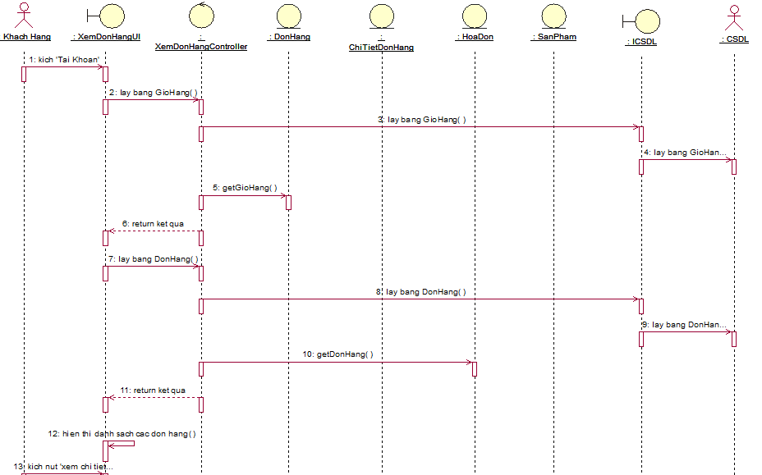

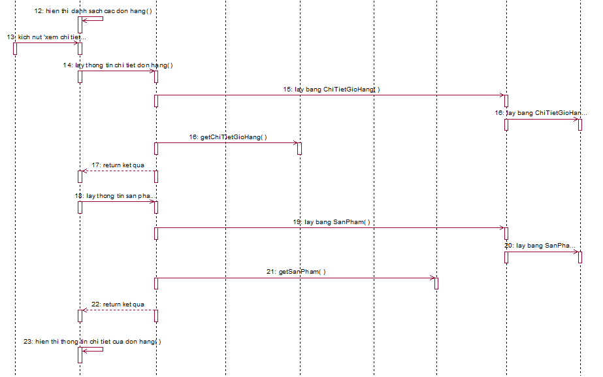

Hình 2.14 Biểu đồ tuần tự cho use case Xem đơn hàng

#### Biểu đồ hoạt động



Hình 2.15 Biểu đồ hoạt động cho use case Xem đơn hàng

### Use case Quản lý giỏ hàng

#### Mô tả use case

* **Tên use case:** QuanLyGioHang
* **Mô tả vắn tắt Use case**

Use case này cho phép khách hàng xem, thêm, sửa, xóa sản phẩm trong giỏ hàng.

* **Luồng sự kiện:**
* **Luồng cơ bản:**

1. Thêm vào giỏ hàng

Use case này bắt đầu khi khách hàng bấm vào nút thêm vào giỏ hàng dưới mỗi sản phẩm hoặc khi khách hàng bấm vào xem chi tiết sản phẩm thì khách hàng cũng có thể bấm thêm vào giỏ hàng tại trang chi tiết sản phẩm.Khi đó các thông tin cơ bản của sản phẩm như mã sản phẩm, giá, giá giảm sẽ được lấy từ bảng SanPham đưa vào giỏ hàng.

1. Xem giỏ hàng

Khi khách hàng click vào biểu tượng giỏ hàng trên menu chính. Hệ thống sẽ lấy thông tin giỏ hàng trong bảng GioHang và lấy thông tin của các mặt hàng đã thêm vào giỏ như mã hàng, tên hàng ảnh, giá từ bang ChiTietGioHang hiển thị thông tin lên màn hình.

1. Sửa số lượng hàng

Khách hàng click vào ô số lượng để thay đổi số lượng sản phẩm. Hệ thống sẽ sửa lại số lượng mặt hàng và tính lại thành tiền và tổng tiền giỏ hàng theo số lượng thay đổi và hiển thị lên màn hình

1. Xóa hàng trong giỏ hàng

Khách hàng click vào nút “Xóa” hệ thống sẽ xóa mặt hàng ra khỏi cơ sở dữ liệu.

Use case kết thúc.

* **Luồng rẽ nhánh**

1. Tại bước 1 trong luồng cơ bản khi khách hàng click “Thêm vào giỏ hàng” nếu sản phẩm hết hàng hệ thống sẽ hiển thị thông báo hết hàng vào cho khách hàng chọn lại.
2. Tại bất kỳ thời điểm nào trong quá trình thực hiện use case nếu không kết nối được với cơ sở dữ liệu thì hệ thống sẽ hiển thị một thông báo lỗi. Use case kết thúc.

* **Các yêu cầu đặc biệt:**

Không có

* **Tiền điều kiện:**

Không có

* **Hậu điều kiện:**

Không có

* **Điều kiện mở rộng:**

Khi khách hàng click “Tiếp tục mua hàng”, hệ thống sẽ hiển thị sản phẩm lên màn hình chính để người dùng tiếp tục mua hàng.

#### Biểu đồ tuần tự (Sequence diagram)





Hình 2.16 Biểu đồ tuần tự cho use case Quản lý giỏ hàng

#### Biểu đồ hoạt động



Hình 2.17 Biểu đồ hoạt động cho use case Quản lý giỏ hàng

### Use case Đặt hàng

#### Mô tả use case

* **Tên use case :** DatHang
* **Mô tả vắn tắt use case:** Use case này cho phép khách hàng đặt hàng các mặt hàng có trong giỏ hàng của khách hàng.
* **Luồng sự kiện:**
* **Luồng cơ bản:**

1) Thêm vào giỏ hàng

Use case này bắt đầu khi khách hàng chọn chức năng tiến hành đặt hàng trong giỏ hàng của bạn hoặc nút thanh toán trên menu tài khoản Hệ thống hiển thị form cho khách hàng nhập thông tin đặt hàng.

2) Khách hàng nhập đầy đủ thông tin cần thiết và click vào “Đặt hàng”. Hệ thống sẽ lưu thông tin đơn hàng vào bảng DonHang, ChiTietDonHang được lưu theo thông tin từ giỏ hàng đang có và hiện thị đặt hàng thành công.

Use case kết thúc.

* **Luồng rẽ nhánh**

1. Tại bất kỳ thời điểm nào trong quá trình thực hiện use case. Nếu không thể kết nối được với cơ sở dữ liệu thì hệ thống sẽ hiển thị thông báo lỗi và use case kết thúc.
2. Tại bước 2 trong luồng cơ bản khi khách hàng nhập thông tin không hợp lệ hệ thống sẽ thông báo lỗi và cho khách hàng nhập lại.
3. Tại bước 1 trong luồng cơ bản khi khách hàng kích vào nút thêm vào giỏ hàng nếu giỏ hàng đang trống hệ thống sẽ hiển thị thông báo chưa có sản phẩm nào trong giỏ.

* **Các yêu cầu đặc biệt:**

Khách hàng phải điền đầy đủ thông tin mua hàng

* **Tiền điều kiện:**

Khách hàng phải đăng nhập và phải có sản phẩm trong giỏ

* **Hậu điều kiện:**

Nếu use case thành công thì đơn hàng được thực hiện

* **Điểm mở rộng:**

Không có

#### Biểu đồ tuần tự (Sequence diagram)





Hình 2.18 Biểu đồ tuần tự cho use case Đặt hàng

#### Biểu đồ hoạt động

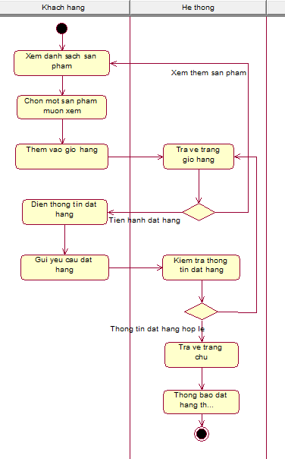

Hình 2.19 Biểu đồ hoạt động cho use case Đặt hàng

### Use case Quản lý danh mục sản phẩm

#### Mô tả use case

* **Tên use case:** QuanLyDanhMuc
* **Mô tả ngắn gọn use case:**

Use case này cho phép người quản trị xem, thêm sửa, xóa danh mục trong bảng LoaiSanPham.

* **Luồng sự kiện:**
* **Luồng cơ bản:**

1. Use case này bắt đầu khi người quản trị kích vào nút quản lý danh mục trên menu của người quản trị. Hệ thống sẽ lấy tên các danh mục từ bảng DanhMuc trong CSDL và hiển thị lên màn hình.
2. Thêm danh mục
3. Người quản trị kích vào nút “Thêm danh mục”. Hệ thống hiển thị màn hình yêu cầu nhập thông tin về tên danh mục.
4. Người quản tị nhập thông tin cho danh mục và kích vào nút “Thêm mới” hệ thống sẽ tạo ra một bản ghi mới trong bảng DanhMuc và hiển thị danh sách các danh mục sau khi đã cập nhật.
5. Sửa danh mục
6. Người quản trị kích vào nút “Sửa” trên một dòng danh mục. Hệ thống hiển thị lên màn hình các thông tin cũ của danh mục trong textbox.
7. Người quản trị sửa thông tin danh mục bao gồm tên danh mục và click vào nút “Cập nhật”. Hệ thống sẽ cập nhật thông tin danh mục trong bảng DanhMuc và hiển thị danh sách các danh mục đã được cập nhật.
8. Xóa danh mục
9. Người quản trị click vào nút “Xóa” trên một dòng danh mục. Hệ thống hiển thị một màn hình yêu cầu xác nhận xóa.
10. Người quản trị click nút “Đồng ý”. Hệ thống sẽ xóa danh mục trong bảng DanhMuc và hiển thị danh sách các danh mục được cập nhật.

Use case kết thúc.

* **Luồng rẽ nhánh:**

1. Tại bất kì thời điểm nào trong quá trình thực hiện nếu use case không kết nối được với cơ sở dữ liệu thì hệ thống sẽ thông báo lỗi và use case kết thúc.
2. Tại bước 2b và 3b trong luồng cơ bản nếu người quản trị nhập thông tin danh mục không hợp lệ thì hệ thống sẽ hiển thị thông báo lỗi và yêu cầu nhập lại. Người quản trị có thể nhập lại để tiếp tục hoặc hủy để kết thúc .
3. Tại bước 2b và 3b trong luồng cơ bản nếu người quản trị click “Hủy bỏ” hệ thống sẽ bỏ qua thao tác thêm mới hoặc sửa tương ứng với hiển thị danh sách danh mục trong bảng DANHMUC.
4. Tại bước 4b trong luồng cơ bản người quản trị click vào nút “Không đồng ý” hệ thống sẽ bỏ qua thao tác xóa và hiển thị danh sách các danh mục trong bảng DanhMuc.

* **Các yêu cầu đặc biệt:**

Use case này chỉ cho phép người quản trị được thực hiện.

* **Tiền điều kiện:**

Người quản trị phải đăng nhập vào hệ thống mới thực hiện được chức năng này.

* **Hậu điều kiện:**

Nếu use case thành công thì thông tin về danh mục sẽ được cập nhật lại trong CSDL.

* **Điều kiện mở rộng:**

Không có.

#### Biểu đồ tuần tự (Sequence Diagram)

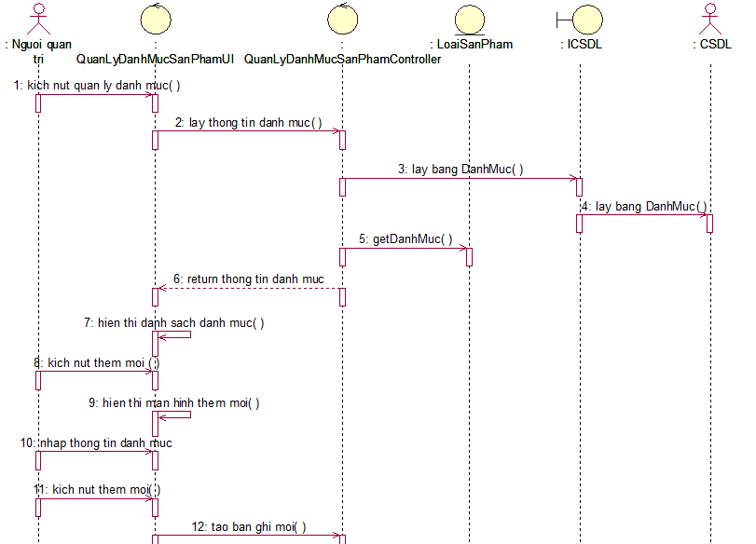

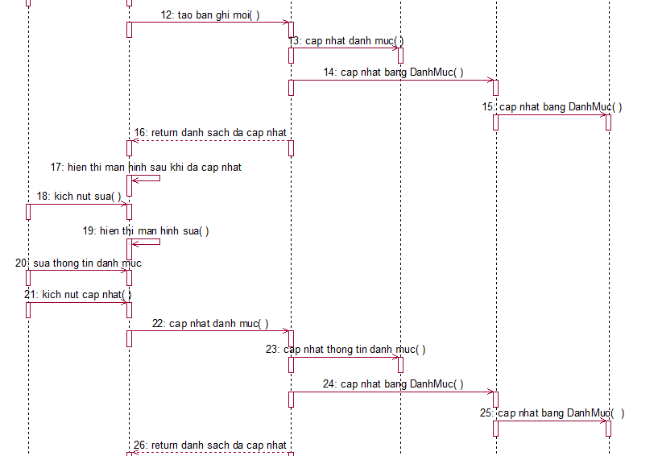

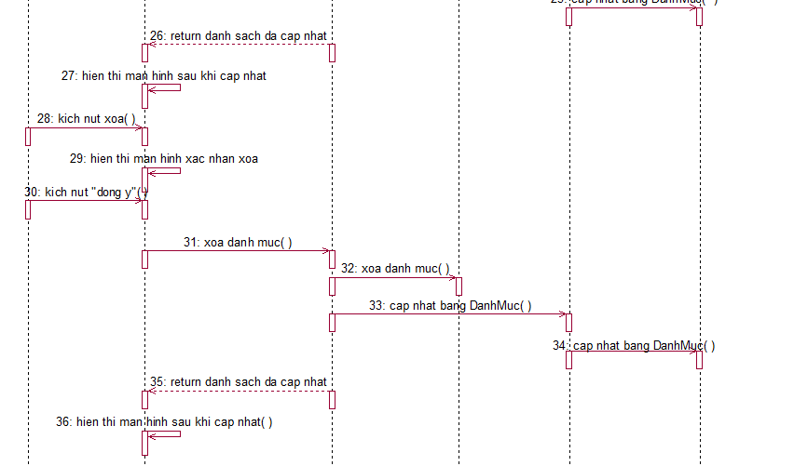

Hình 2.20 Biểu đồ tuần tự cho use case Quản lý danh mục

#### Biểu đồ hoạt động

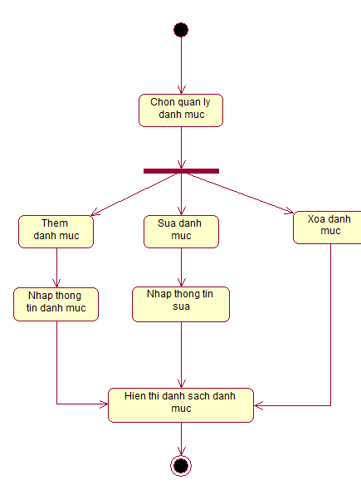

Hình 2.21 Biểu đồ hoạt động cho use case Quản lý danh mục

### Use case Quản lý sản phẩm

#### Mô tả use case

* **Tên use case:** QuanLySanPham
* **Mô tả ngắn gọn use case:**

Use case này cho phép người quản trị xem, thêm, sửa, xóa sản phẩm trong bảng SanPham.

* **Luồng sự kiện:**
* **Luồng cơ bản:**

1. Use case này bắt đầu khi người quản trị kích vào nút quản lý sản phẩm trên menu của người quản trị. Hệ thống sẽ lấy thông tin của sản phẩm từ bảng SanPham trong CSDL và hiển thị lên màn hình.
2. Thêm sản phẩm
3. Người quản trị kích vào nút “Thêm sản phẩm”. Hệ thống hiển thị màn hình yêu cầu nhập thông tin sản phẩm.
4. Khi điền đầy đủ thông tin của sản phẩm người quản trị click vào nút “Thêm”. Hệ thống kiểm tra thông tin được nhập. Hệ thống lưu thông tin sản phẩm vào cơ sở dữ liệu và tự động sinh mã sản phẩm cho sản phẩm vừa thêm.
5. Sửa thông tin sản phẩm
6. Người quản trị kích vào nút “Sửa” trên một dòng sản phẩm . Hệ thống hiển thị lên màn hình các thông tin của sản phẩm.
7. Người quản trị sửa thông tin của sản phẩm bao gồm tên sản phẩm, hình ảnh, giá, mô tả chi tiết và click vào nút “Cập nhật”. Hệ thống sẽ cập nhật thông tin sản phẩm trong bảng SanPham và hiển thị danh sách các sản phẩm đã được cập nhật.
8. Xóa sản phẩm
9. Người quản trị click vào nút “Xóa” trên một dòng sản phẩm. Hệ thống hiển thị một màn hình yêu cầu xác nhận xóa.
10. Người quản trị click nút “Đồng ý”. Hệ thống sẽ xóa sản phẩm trong bảng SanPham và hiển thị danh sách các sản phẩm được cập nhật.

Use case kết thúc.

* **Luồng rẽ nhánh:**

1. Tại bất kì thời điểm nào trong quá trình thực hiện nếu use case không kết nối được với cơ sở dữ liệu thì hệ thống sẽ thông báo lỗi và use case kết thúc.
2. Tại bước 2b và 3b trong luồng cơ bản nếu người quản trị nhập thông tin sản phẩm không hợp lệ thì hệ thống sẽ hiển thị thông báo lỗi và yêu cầu nhập lại. Người quản trị có thể nhập lại hoặc hủy để kết thúc .
3. Tại bước 2b và 3b trong luồng cơ bản nếu người quản trị click “Hủy bỏ” hệ thống sẽ bỏ qua thao tác thêm mới hoặc sửa tương ứng với hiển thị danh sách sản phẩm trong bảng SanPham.
4. Tại bước 4b trong luồng cơ bản người quản trị click vào nút “Không đồng ý” hệ thống sẽ bỏ qua thao tác xóa và hiển thị danh sách các sản phẩm trong bảng SanPham.

* **Các yêu cầu đặc biệt:**

Use case này chỉ cho phép người quản trị được thực hiện.

* **Tiền điều kiện:**

Người quản trị phải đăng nhập vào hệ thống mới thực hiện được chức năng này.

* **Hậu điều kiện:**

Nếu use case thành công thì thông tin về sản phẩm sẽ được cập nhật lại trong CSDL.

* **Điều kiện mở rộng:**

Không có.

#### Biểu đồ tuần tự (Sequence diagram)





Hình 2.22 Biểu đồ tuần tự cho use case Quản lý sản phẩm

#### Biểu đồ hoạt động



Hình 2.23 Biểu đồ hoạt động cho use case Quản lý sản phẩm

### Use case Quản lý tài khoản

#### Mô tả use case

* **Tên use case:** QuanLyTaiKhoan
* **Mô tả ngắn gọn use case:**

Use case này cho phép người quản trị xem, thêm sửa, xóa tài khoản trong bảng TaiKhoan.

* **Luồng sự kiện:**
* **Luồng cơ bản:**

1. Use case này bắt đầu khi người quản trị kích vào nút quản lý tài khoản trên menu của người quản trị. Hệ thống sẽ lấy thông tin của tài khoản từ bảng TaiKhoan trong CSDL và hiển thị lên màn hình.
2. Thêm tài khoản
3. Người quản trị kích vào nút “Thêm tài khoản”. Hệ thống hiển thị màn hình yêu cầu nhập thông tin tài khoản.
4. Khi điền đầy đủ thông tin của tài khoản người quản trị click vào nút “Thêm”. Hệ thống kiểm tra thông tin được nhập. Hệ thống lưu thông tin tài khoản vào cơ dữ liệu và tự động sinh mã tài khoản cho tài khoản vừa thêm.
5. Sửa trạng thái tài khoản
6. Người quản trị kích vào nút “Sửa” trên một dòng tài khoản. Hệ thống hiển thị lên màn hình sửa trạng thái
7. Người quản trị sửa trạng thái tài khoản và click vào nút “Cập nhật”. Hệ thống sẽ cập nhật trạng thái của TaiKhoan trong bảng TaiKhoan và hiển thị danh sách các tài khoản đã được cập nhật.
8. Xóa tài khoản
9. Người quản trị click vào nút “Xóa” trên một dòng tài khoản. Hệ thống hiển thị một màn hình yêu cầu xác nhận xóa.
10. Người quản trị click nút “Đồng ý”. Hệ thống sẽ xóa tài khoản trong bảng TaiKhoan và hiển thị danh sách các tài khoản được cập nhật.

Use case kết thúc.

* **Luồng rẽ nhánh:**

1. Tại bất kì thời điểm nào trong quá trình thực hiện nếu use case không kết nối được với cơ sở dữ liệu thì hệ thống sẽ thông báo lỗi và use case kết thúc.
2. Tại bước 2b trong luồng cơ bản nếu người quản trị nhập thông tài khoản không hợp lệ thì hệ thống sẽ hiển thị thông báo lỗi và yêu cầu nhập lại. Người quản trị có thể nhập lại để tiếp tục hoặc hủy để kết thúc .
3. Tại bước 2b và 3b trong luồng cơ bản nếu người quản trị click “Hủy bỏ” hệ thống sẽ bỏ qua thao tác thêm mới hoặc sửa tương ứng và hiện thị danh sách tài khoản trong bảng TaiKhoan.
4. Tại bước 4b trong luồng cơ bản người quản trị click vào nút “Không đồng ý” hệ thống sẽ bỏ qua thao tác xóa và hiển thị danh sách các tài khoản trong bảng TaiKhoan.

* **Các yêu cầu đặc biệt:**

Use case này chỉ cho phép người quản trị được thực hiện.

* **Tiền điều kiện:**

Người quản trị phải đăng nhập vào hệ thống mới thực hiện được chức năng này.

* **Hậu điều kiện:**

Nếu use case thành công thì thông tin về tài khoản sẽ được cập nhật lại trong CSDL.

* **Điều kiện mở rộng:**

Không có.

#### Biểu đồ tuần tự (Sequence diagram)





Hình 2.24 Biểu đồ tuần tự cho use case Quản lý tài khoản

#### Biểu đồ hoạt động



Hình 2.25 Biểu đồ hoạt động cho use case Quản lý tài khoản

### Use case Quản lý hóa đơn

#### Mô tả use case

* **Tên use case:** QuanLyHoaDon
* **Mô tả ngắn gọn use case:**

Use case này cho người quản trị xem, thay đổi trạng thái của đơn hàng trong bảng HoaDon.

* **Luồng sự kiện:**
* **Luồng cơ bản:**

1. Use case này bắt đầu khi người quản trị click vào nút quản lý hóa đơn trên menu của người quản trị. Hệ thống sẽ lấy thông tin của hóa đơn từ bảng HoaDon trong CSDL và hiển thị lên màn hình.
2. Sửa trạng thái hóa đơn:
3. Người quản trị kích vào nút “sửa” trên một dòng đơn hàng. Hệ thống hiển thị trạng thái cũ của hóa đơn.
4. Người quản trị sửa trạng thái hóa đơn và kích nút “cập nhật”. Hệ thống sẽ cập nhật lại trạng thái trong bảng HoaDon và hiển thị lại danh sách các hóa đơn đã được cập nhật.

Use case kết thúc.

* **Luồng rẽ nhánh:**

1. Tại bất kì thời điểm nào trong quá trình thực hiện nếu use case không kết nối được với cơ sở dữ liệu thì hệ thống sẽ thông báo lỗi và use case kết thúc.
2. Tại bước 2b trong luồng cơ bản nếu người quản trị kích vào nút “hủy bỏ” hệ thống sẽ bỏ qua thao tác sửa chữa tương ứng và hiển thị danh sách hóa đơn trong bảng HoaDon.

* **Các yêu cầu đặc biệt:**

Use case này chỉ cho phép người quản trị được thực hiện.

* **Tiền điều kiện:**

Người quản trị phải đăng nhập vào hệ thống mới thực hiện được chức năng này.

* **Hậu điều kiện:**

Nếu use case thành công thì thông tin về hóa đơn sẽ được cập nhật lại trong CSDL.

* **Điều kiện mở rộng:**

Không có.

#### Biểu đồ tuần tự (Sequence diagram)

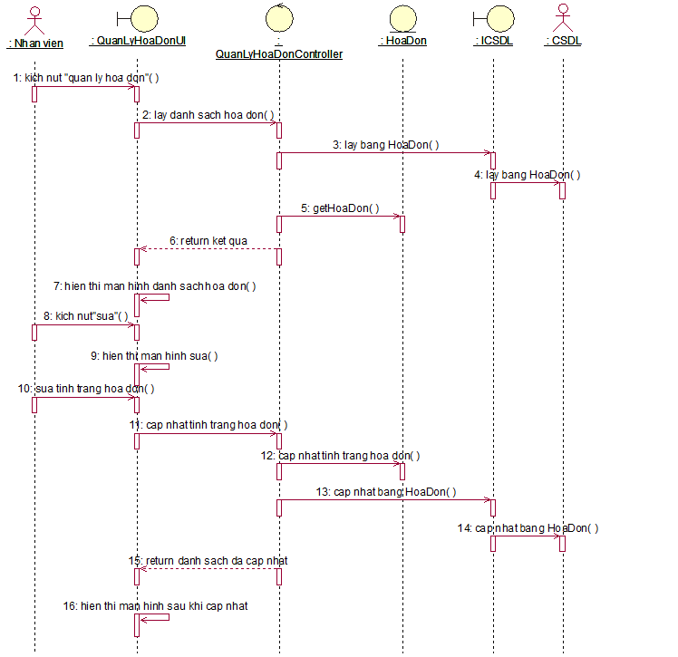

Hình 2.26 Biểu đồ tuần tự cho use case Quản lý hóa đơn

#### Biểu đồ hoạt động

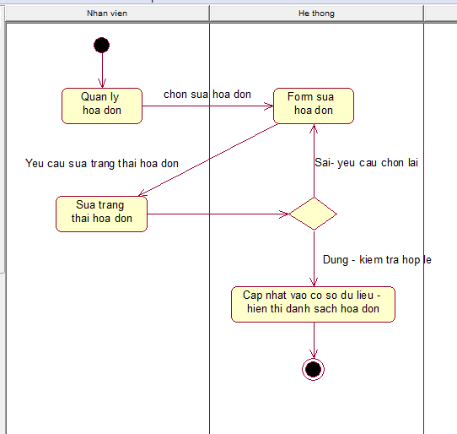

Hình 2.27 Biểu đồ hoạt động cho use case Quản lý hóa đơn

## Biểu đồ lớp

### Danh sách các đối tượng

Bảng 2.3 Danh sách các đối tượng

|  |  |  |
| --- | --- | --- |
| STT | Tên thực thể | Mô tả |
| 1 | TaiKhoan | Mô tả các thuộc tính và các phương thức liên quan đến nghiệp vụ quản lý tài khoản |
| 2 | NhomTaiKhoan | Mô tả các thuộc tính và các phương thức liên quan đến nghiệp vụ quản lý tài khoản |
| 3 | DanhMuc | Mô tả các thuộc tính và các phương thức liên quan tới nghiệp vụ Quản lý danh mục sản phẩm |
| 4 | SanPham | Mô tả các thuộc tính và các phương thức liên quan tới nghiệp vụ của Quản lý sản phẩm |
| 5 | ChiTietGioHang | Mô tả các thuộc tính và các phương thức liên quan tới nghiệp vụ Quản lý giỏ hàng. |
| 6 | HoaDon | Mô tả các thuộc tính và các phương thức liên quan tới nghiệp vụ Quản lý hóa đơn |
| 7 | ChiTietHoaDon | Mô tả các thuộc tính và các phương thức liên quan tới nghiệp vụ Quản lý hóa đơn |

### Mô hình hóa các lớp đối tượng

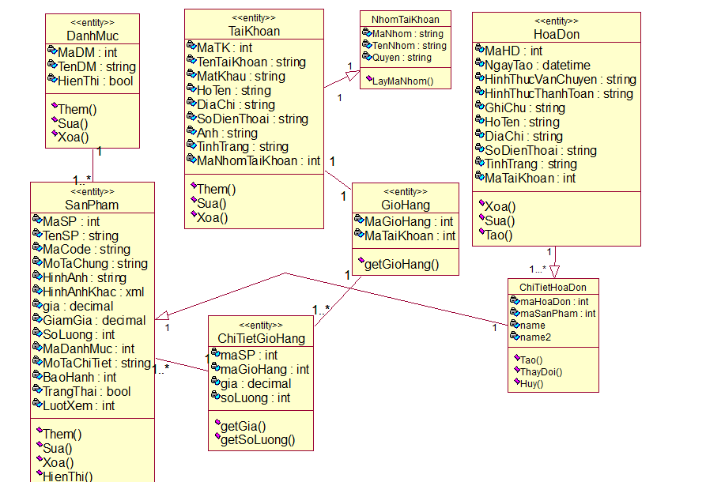

Hình 2.28 Biểu đồ lớp của hệ thống

## Thiết kế cơ sở dữ liệu

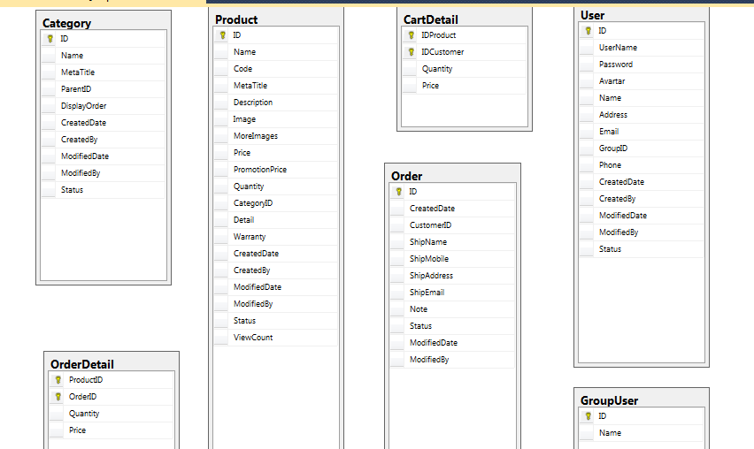

Hình 2.29 Biểu đồ cơ sở dữ liệu

### Bảng Tài Khoản

Bảng 2.4 Bảng Tài Khoản

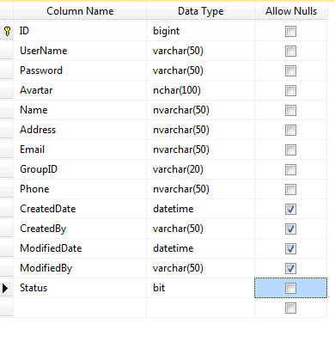

### Bảng Danh Mục

Bảng 2.5 Bảng Danh Mục

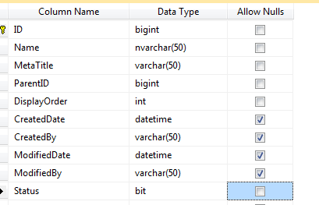

### Bảng Sản Phẩm

Bảng 2.6 Bảng Sản Phẩm

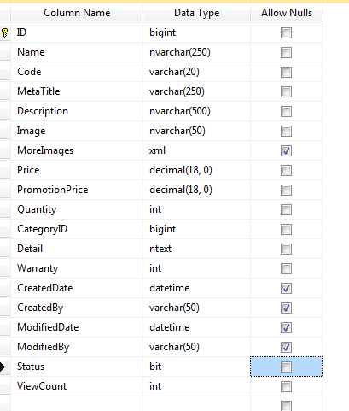

### Bảng Chi Tiết Giỏ Hàng

Bảng 2.7 Bảng Chi Tiết Giỏ Hàng

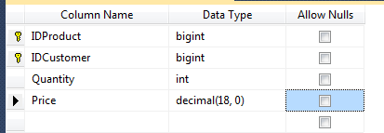

### Bảng Hóa Đơn

Bảng 2.8 Bảng Hóa Đơn

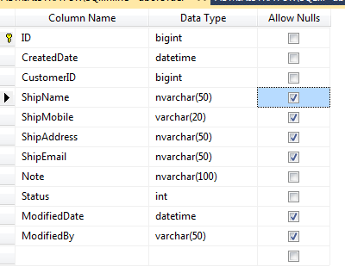

### Bảng chi tiết hóa đơn

Bảng 2.13 Bảng chi tiết hóa đơn

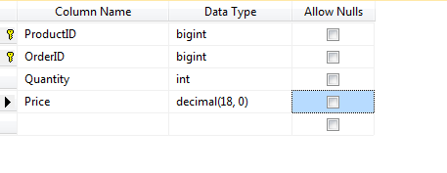

## Thiết kế giao diện

### Danh sách các màn hình

Bảng 2.15 Danh sách các màn hình

|  |  |  |
| --- | --- | --- |
| STT | Tên màn hình | Ý nghĩa/Ghi chú |
| 1 | Giao diện chính | Màn hình mặc định, trang chủ của website. |
| 2 | Danh sách sản phẩm tìm kiếm | Giao diện tìm kiếm sản phẩm |
| 3 | Danh sách tất cả sản phẩm | Hiển thị tất cả các sản phẩm của website |
| 4 | Chi tiết sản phẩm | Hiển thị thông tin chi tiết của sản phẩm khi chọn 1 sản phẩm nào đó. |
| 5 | Đăng nhập | Giao diện trang đăng nhập cho khách hàng hoặc cho người quản trị |
| 6 | Đăng ký | Giao diện trang đăng ký cho khách hàng |
| 7 | Giỏ hàng | Hiển thị các sản phẩm đã cho vào giỏ hàng, có thể thêm, xóa, sửa lại số lượng của từng sản phẩm. |
| 8 | Đặt hàng | Giao diện đặt hàng hiển thị form điền thông tin khách hàng và số sản phẩm đặt kèm với tổng tiền. |
| 9 | Quản lý danh mục | Người quản trị có thể xem thông tin các danh mục cũng như thêm, sửa, xóa thông tin danh mục. |
| 10 | Quản lý sản phẩm | Người quản trị có thể xem thông tin các sản phẩm cũng như thêm, sửa, xóa thông tin sản phẩm |
| 11 | Quản lý tài khoản | Người quản trị có thể xem thông tin các tài khoản cũng như thêm, sửa tình trạng, xóa tài khoản quản trị |
| 12 | Quản lý hóa đơn | Người quản trị có thể xem thông tin các hóa đơnvà sửa trạng thái giao hàng |

# HIỆN THỰC, ĐÁNH GIÁ CHƯƠNG TRÌNH

## Hiện thực chương trình

### Giao diện dành cho khách hàng

#### Giao diện trang chủ

Trang chủ đóng vai trò để định hướng khách hàng truy cập. Trang chủ có các menu. Nó cung cấp cho người dùng các tiêu đề trang, hình ảnh. Nhờ đó, người dùng có thể dễ dàng biết được website bán gì

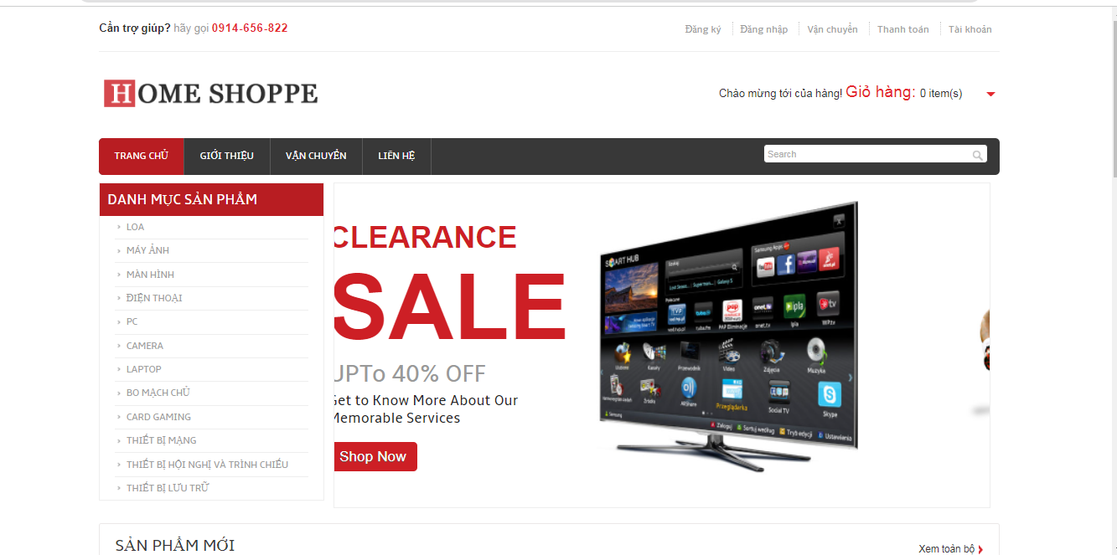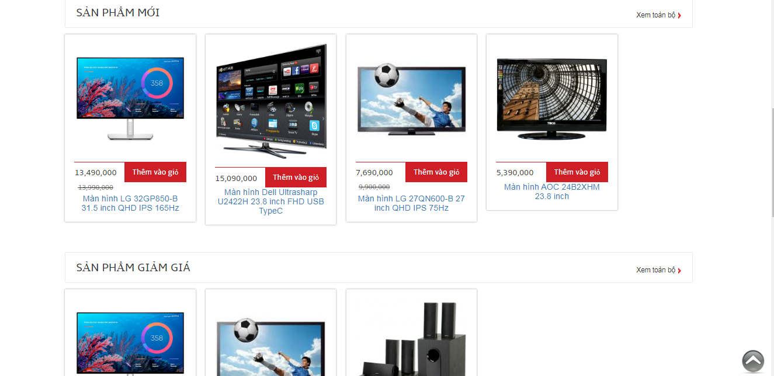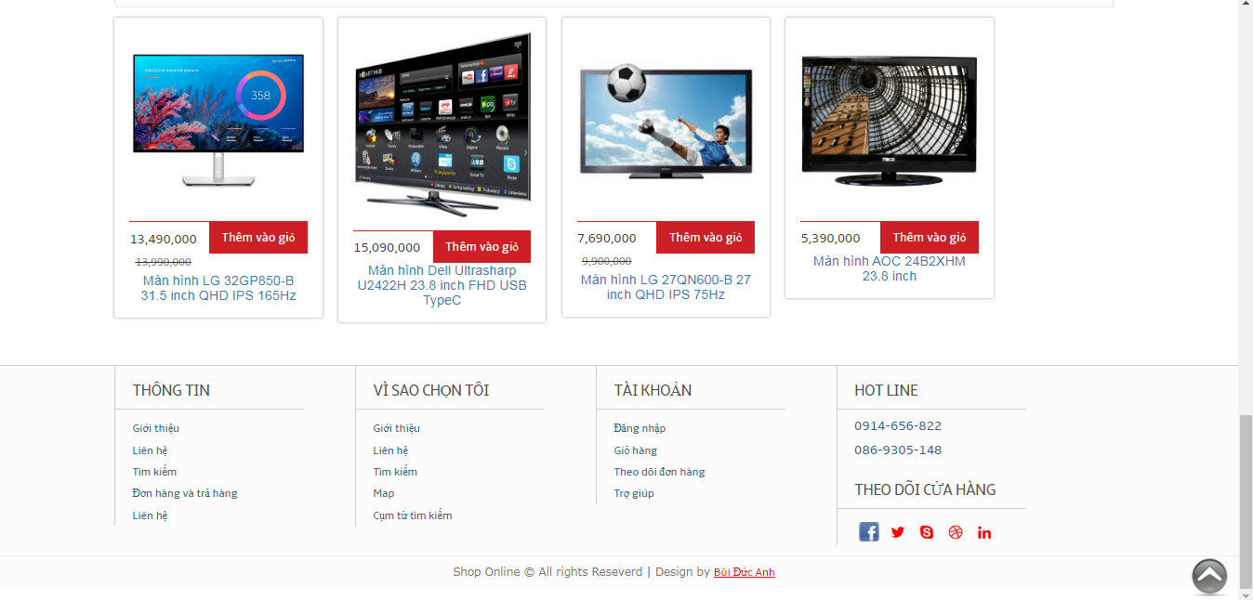

Hình 3.1 Giao diện trang chủ

#### Giao diện trang sản phẩm theo danh mục

Xem sản phẩm theo hãng sản xuất sẽ giúp cho khách hàng có thể thuận tiện tìm đến gian hàng sản phẩm mà mình cần tìm kiếm một cách nhanh chóng nhất.

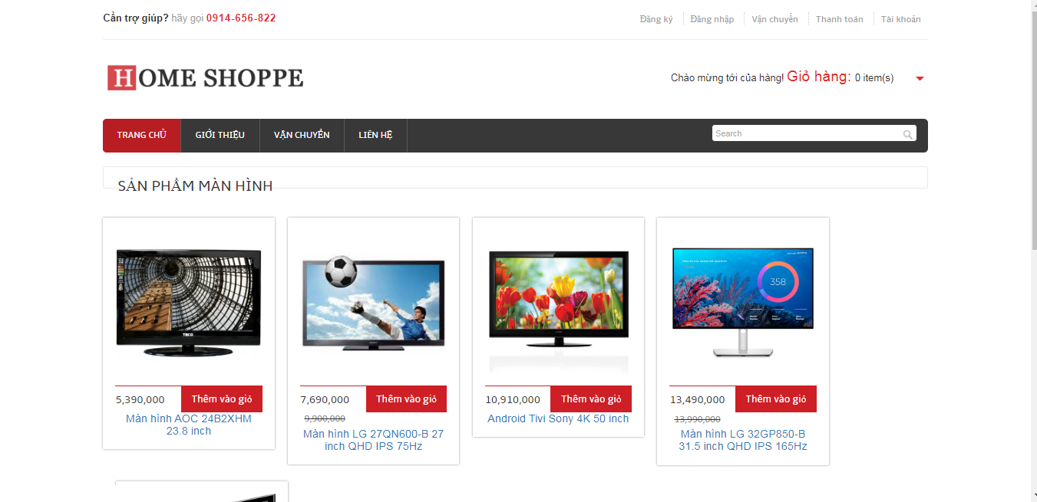

Hình 3.2 Giao diện trang sản phẩm

#### Giao diện trang tìm kiếm sản phẩm

Tìm kiếm sản phẩm theo keyword sẽ giúp cho khách hàng tìm những sản phẩm mà mình muốn một cách nhanh nhất.

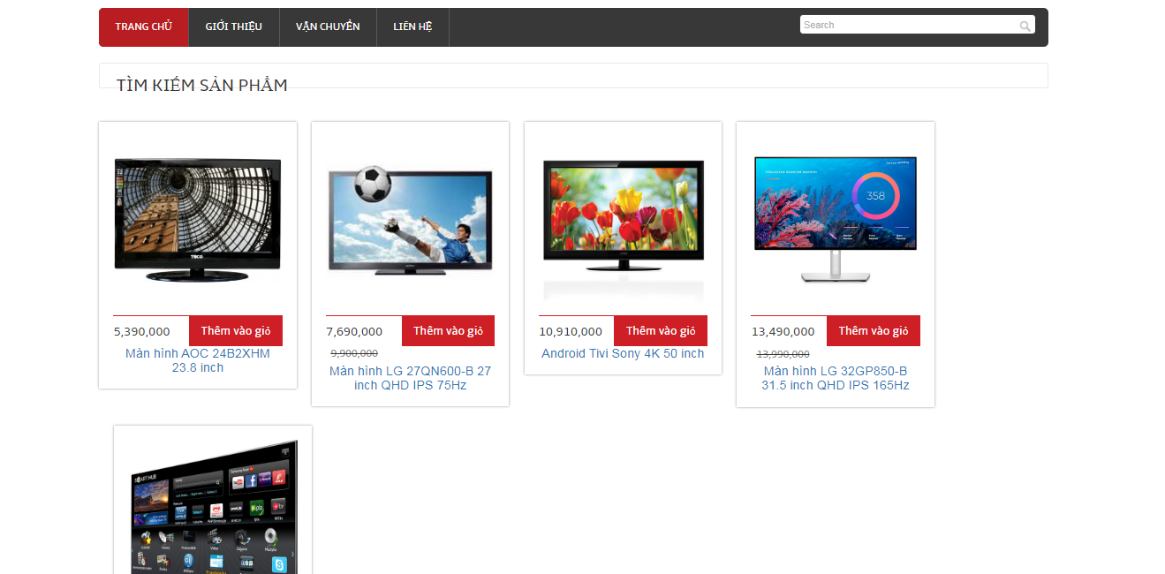

Hình 3.3 Tìm kiếm sản phẩm theo keyword

#### Giao diện trang chi tiết sản phẩm

Trang hiển thị thông tin chi tiết về sản phẩm: tên, giá, mô tả,...giúp cho khách hàng có cái nhìn tổng quan nhất về sản phẩm. Là cơ sở để khách hàng có quyết định mua sản phẩm hay không.

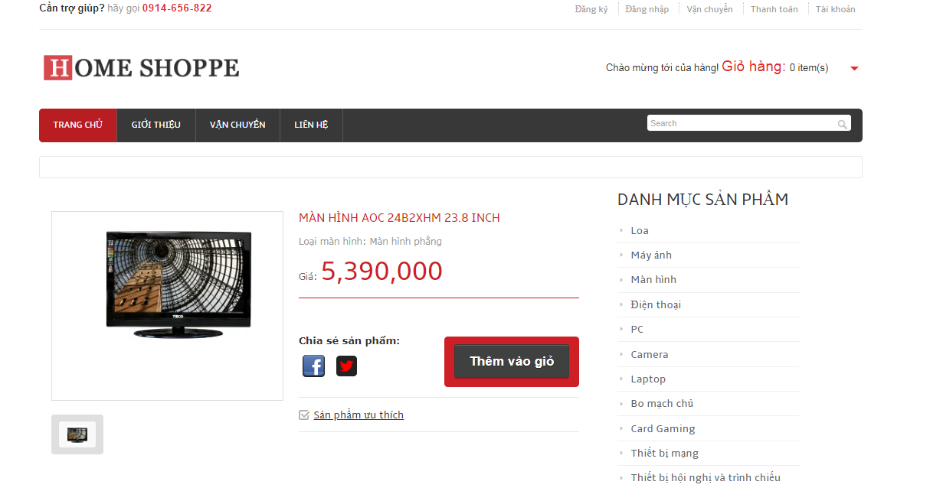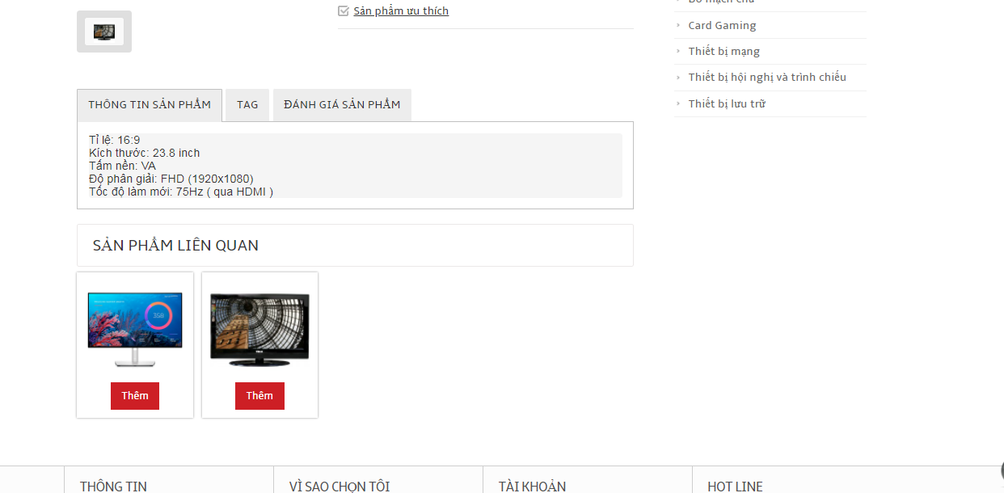

Hình 3.4 Trang chi tiết sản phẩm

#### Giao diện trang đăng ký thành viên

Trang đăng ký làm thành viên để có thể mua hàng. Khách hàng phải nhập các thông tin đầy đủ về họ tên, email, mật khẩu, số điện thoại,...

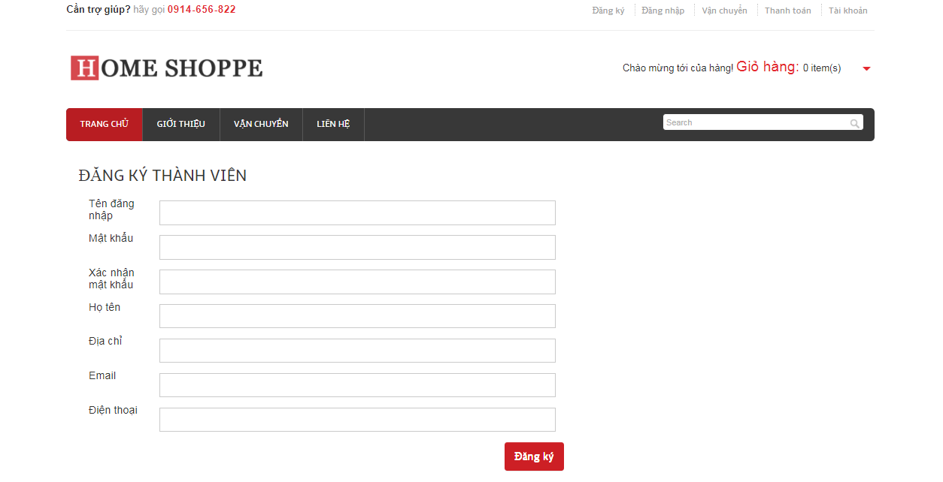

Hình 3.5 Giao diện đăng ký

#### Giao diện đăng nhập

Giúp khách hàng đăng nhập vào hệ thống để mua hàng

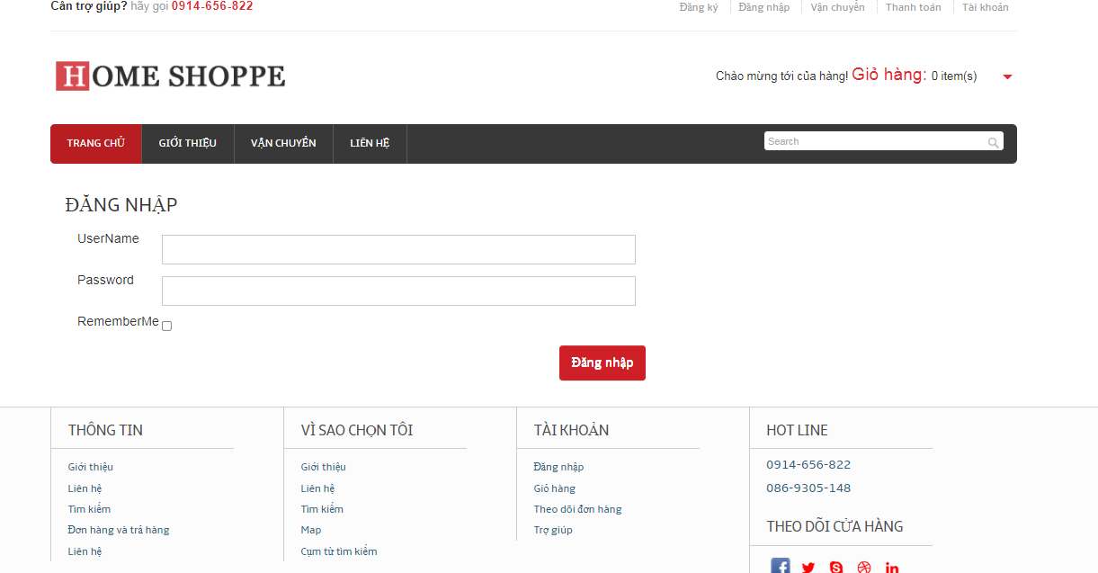

Hình 3.6 Giao diện đăng nhập

#### Giao diện giỏ hàng

Trang mà khách hàng có thể xem được những sản phẩm của mình đã chọn. Tại đây khách hàng có thể biết được số lượng mặt hàng mình đã chọn cũng như tổng số tiền phải thanh toán. Khách hàng có thể thêm, cập nhật thông tin cũng như xoá sản phẩm ngay tại giỏ hàng

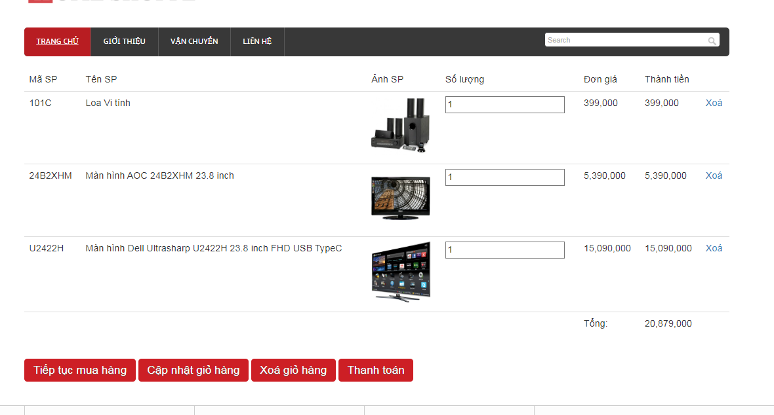

Hình 3.7 Giao diện trang giỏ hàng

#### Giao diện đặt hàng

Tại đây khách hàng có thể điền thông tin giao hàng và xem những sản phẩm khách hàng đã đặt cùng với số lượng và tổng tiền.

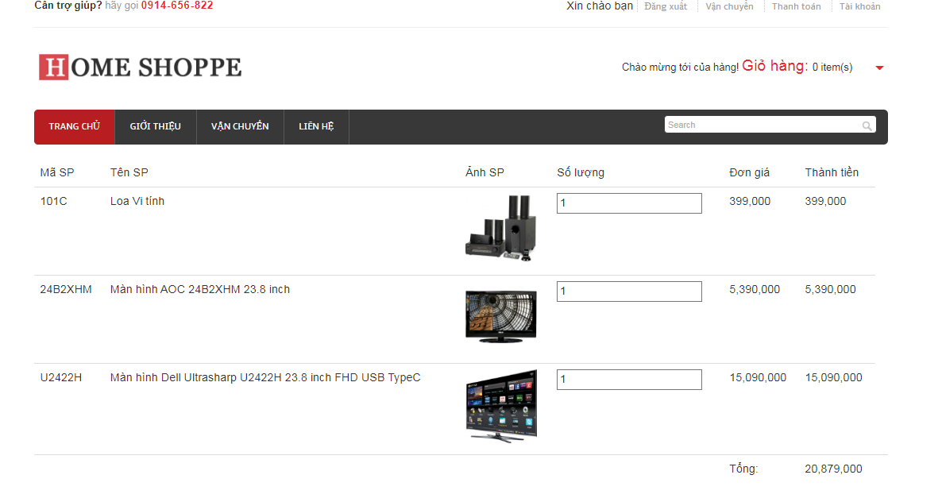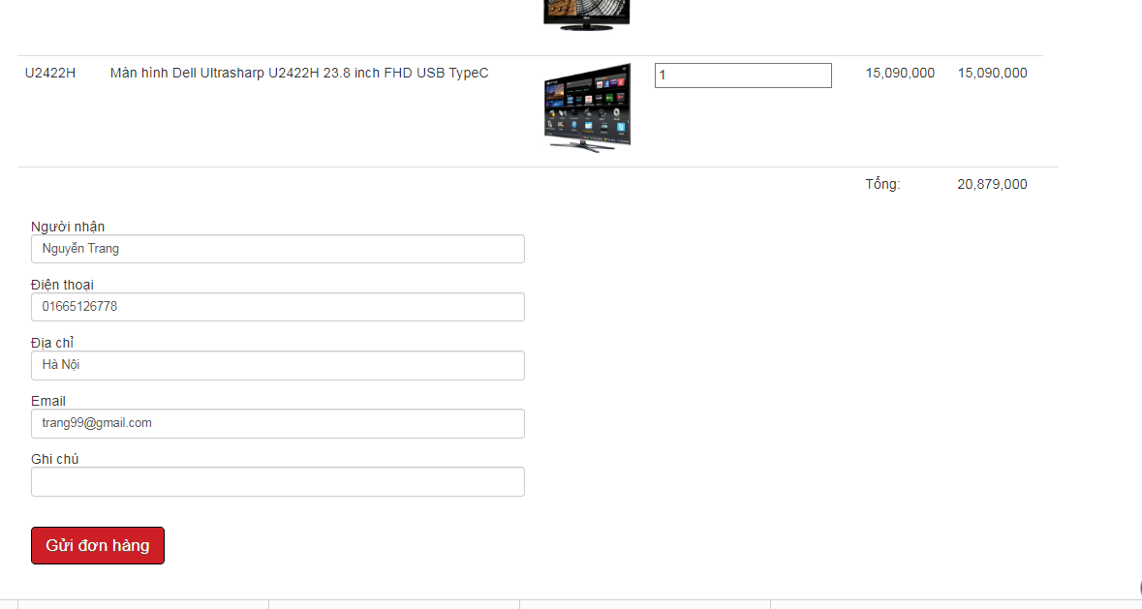

Hình 3.8 Giao diện đặt hàng

#### Giao diện theo dõi đơn hàng

Khách hàng có thể theo dõi, huỷ đơn hàng và xem chi tiết về đơn hàng mà mình đã đặt.

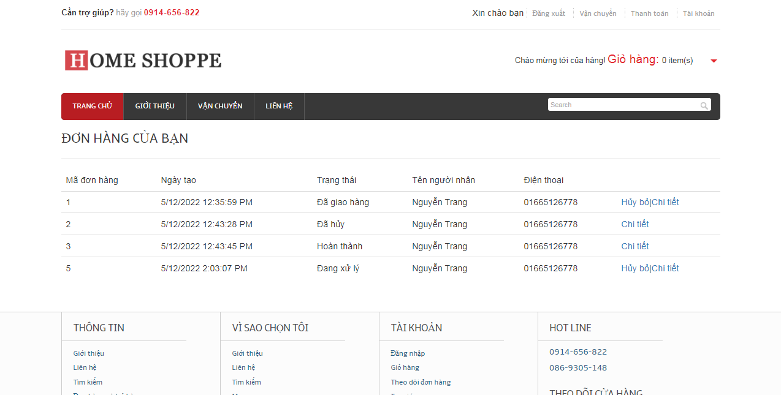

Hình 3.9 Giao diện chi tiết đơn hàng

### Giao diện dành cho người quản trị

#### Giao diện trang đăng nhập

Người quản trị đăng nhập vào hệ thống để thực hiện các chức năng của người quản trị

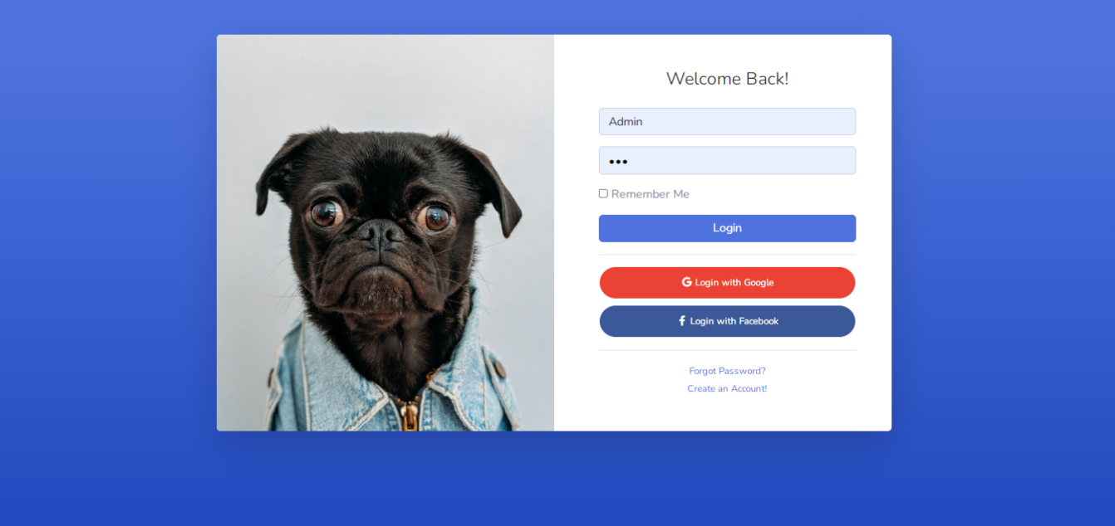

Hình 3.10 Giao diện đăng nhập của người quản trị

#### Giao diện trang chủ Admin

Đến với trang chủ Admin giúp cho người quản trị có thể thống kê được doanh thu, tổng sản phẩm, số lượng bán, số lượng khách truy cập.

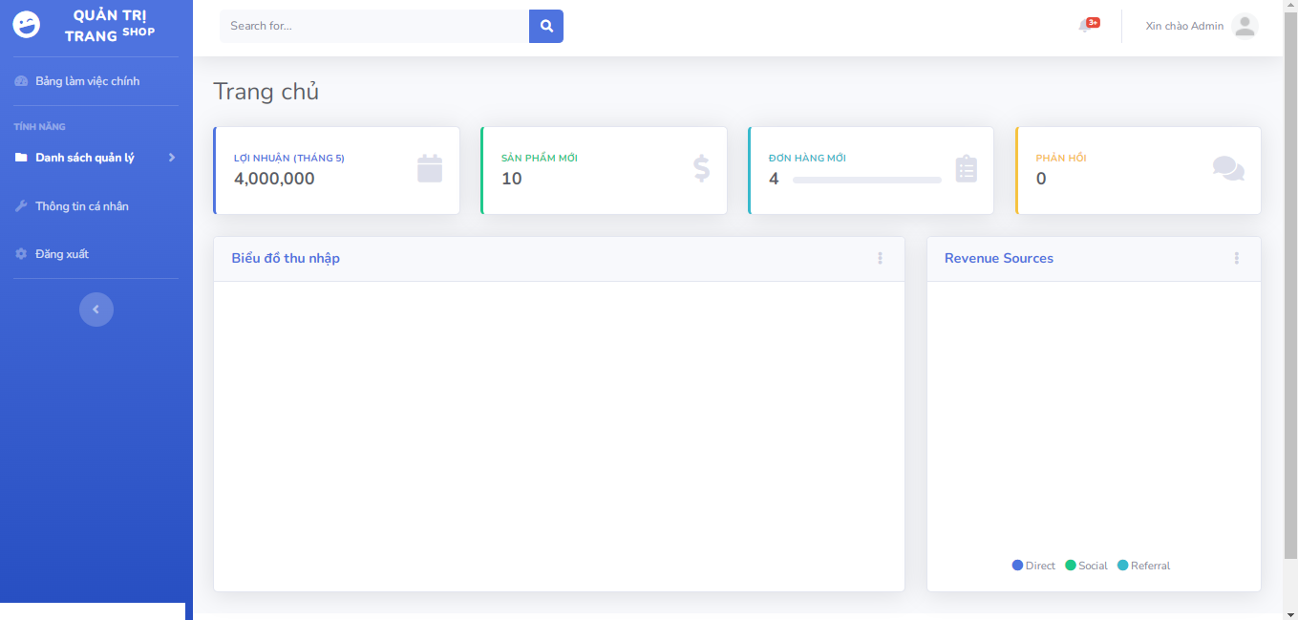

Hình 3.11 Giao diện trang chủ Admin

#### Giao diện quản lý danh mục

Giúp cho người quản trị có thể xem, thêm sửa, xoá, các danh mục sản phẩm của cửa hàng.

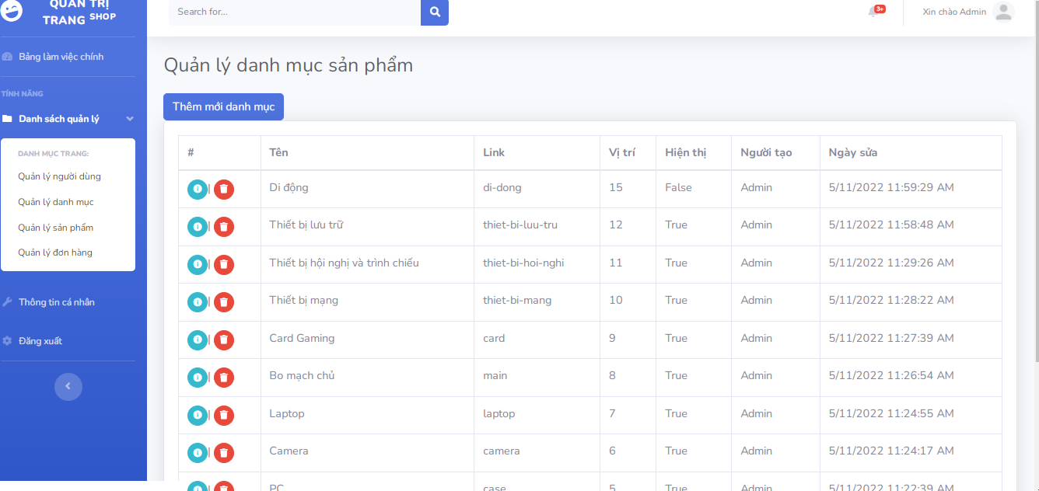

Hình 3.12 Giao diện quản lý danh mục

#### Giao diện quản lý sản phẩm

Giúp cho người quản trị có thể xem, thêm sửa, xoá, các sản phẩm cho cửa hàng.

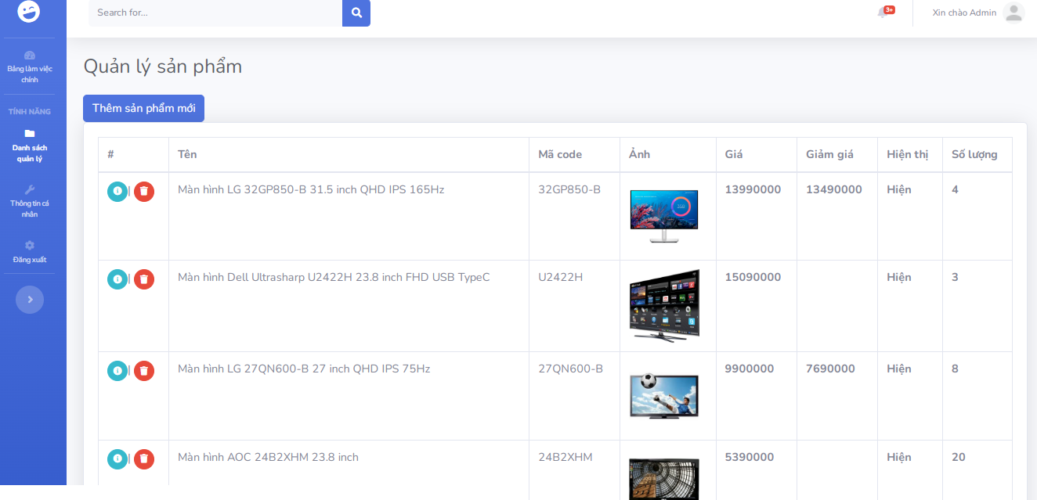

Hình 3.13 Giao diện quản lý sản phẩm

#### Giao diện quản lý tài khoản

Cho phép quản trị xem thông tin và chỉnh sửa trạng thái hoạt động của tài khoản.

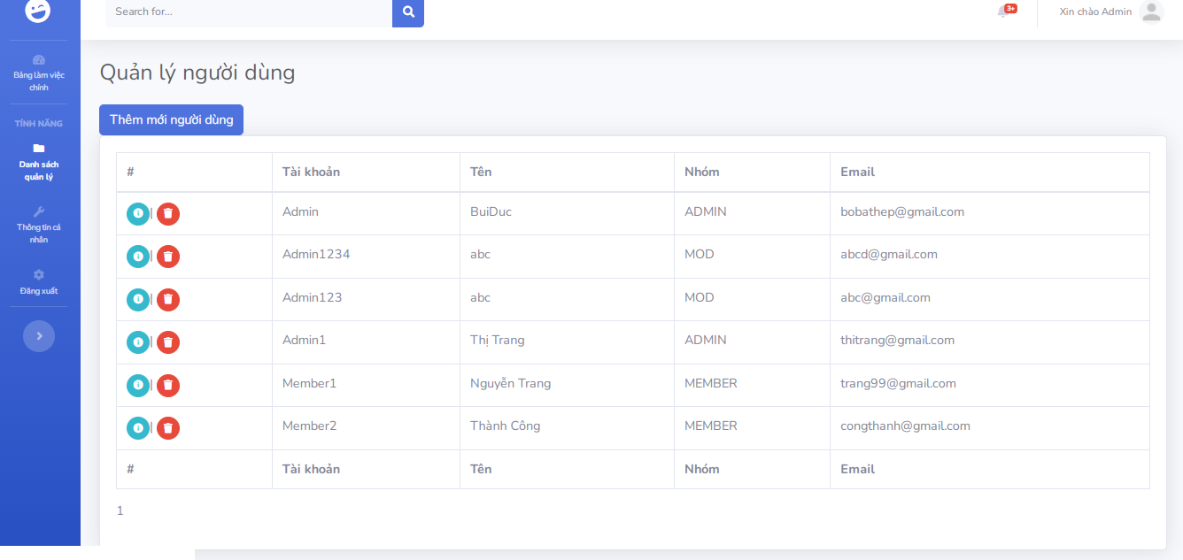

Hình 3.14 Giao diện quản lí tài khoản

#### Giao diện quản lí hóa đơn

Cho phép quản trị xem thông tin và chỉnh sửa trạng thái giao hàng của hóa đơn.

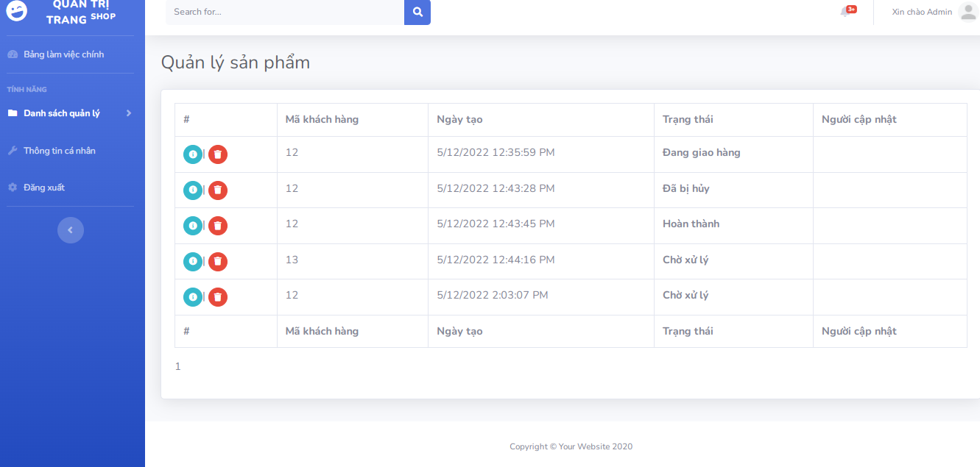

Hình 3.24 Giao diện quản lí hóa đơn

# KẾT QUẢ

# KẾT LUẬN

Với tốc độ phát triển ngày càng tăng của mạng máy tính thì việc thiết kế và cài đặt các ứng dụng cho người dùng là rất cần thiết. Vì vậy ý tưởng giới thiệu và bán hàng qua mạng tuy không phải là mới nhưng phần nào cũng giúp cho khách hàng thuận tiện trong việc lựa chọn và mua hàng.

Hiện nay việc ứng dụng thương mại điện tử ở Việt Nam chỉ đáp ứng được một số vấn đề cơ bản về mua bán, chưa được linh hoạt. Việc ứng dụng này đòi hỏi phải tốn nhiều thời gian và tiền bạc.

Với kiến thức nền tảng đã được học ở trường và bằng sự nỗ lực của mình, em đã hoàn thành đề tài “Xây dựng Website bán linh kiện máy tính qua mạng”. Mặc dù đã cố gắng và đầu tư rất nhiều nhưng do có hạn thời gian. Em rất mong nhận được sự thông cảm và góp ý của cô giáo để đề tài của chúng em được hoàn thiện hơn.

Một lần nữa em xin chân thành cảm ơn thầy Nguyễn Xuân Hoàng đã tận tình giúp đỡ em trong suốt thời gian thực hiện đề tài này .Em xin chân thành cảm ơn thầy!

Em xin chân thành cảm ơn!

                                                                                 Sinh viên thực hiện

Bùi Đức Anh

# TÀI LIỆU THAM KHẢO

[1] <https://docs.microsoft.com/en-us/aspnet/mvc/overview/getting-started/introduction/getting-started>

[2] <https://www.tutorialsteacher.com/mvc>

[3] <https://viblo.asia/p/linq-trong-net-framework-gGJ59oGxZX2>

[4] <https://comdy.vn/asp-net-mvc/gioi-thieu-asp-net-mvc/>

[5] <https://www.howkteam.vn/course/lap-trinh-website-voi-aspnet-mvc-co-ban/gioi-thieu-tong-quan-cong-nghe-web-aspnet-mvc-123>

[6] <https://www.imic.edu.vn/tin-tuc-cong-nghe/3155/lap-trinh-c-net-mo-hinh-mvctrong-asp-net-mvc.html>

[7] <https://chiasekinang.com/entity-framework-la-gi/>

[8] Giáo trình Hệ quản trị cơ sở dữ liệu (Đỗ Ngọc Sơn, Phan Văn Viên, Nguyễn Phương Nga - Trường Đại học Công nghiệp Hà Nội - NXB Khoa học và Kĩ thuật).

[9] Giáo trình Phân tích thiết kế hướng đối tượng (Vũ Thị Dương, Phùng Đức Hòa, Nguyễn Thị Hương Lan - Trường Đại học Công nghiệp Hà Nội – NXB Khoa học và Kĩ thuật).